TRƯỜNG ĐẠI HỌC CÔNG NGHỆ SÀI GÒN

**KHOA CÔNG NGHỆ THÔNG TIN**

---oOo---

ĐỒ ÁN PHÂN TÍCH & THIẾT KẾ

HỆ THỐNG THÔNG TIN

*Tên đề tài:*

**CẢI TIẾN HỆ THỐNG**

**ĐẶT PHÒNG KHÁCH SẠN**

Sinh viên thực hiện:

|  |  |  |  |
| --- | --- | --- | --- |
| STT | MSSV | Họ & Tên | Điểm |
| 1 | DH52111067 | Trần Minh Hưng |  |

Người hướng dẫn: **ThS. HOÀNG KHUÊ**

|  |  |
| --- | --- |
| Nhận xét | Kí xác nhận |
|  |  |

TP. HỒ CHÍ MINH - NĂM 2025

**MỤC LỤC**

[CHƯƠNG 1. GIỚI THIỆU VỀ DỰ ÁN CẢI TIẾN HỆ THỐNG ĐẶT PHÒNG. 6](#_Toc187712019)

[1.1. Tổng quan về khách hàng (khách sạn Sunshine) 6](#_Toc187712020)

[1.1.1. Lĩnh vực kinh doanh của khách sạn Sunshine 6](#_Toc187712021)

[1.1.2. Giới thiệu tổng quát về lĩnh vực khách sạn và dịch vụ 6](#_Toc187712022)

[1.1.3. Giới thiệu về tiềm lực của khách sạn Sunshine 6](#_Toc187712023)

[1.2. Vấn đề mà hệ thống đặt phòng hiện tại của khách sạn Sunshine gặp phải. 6](#_Toc187712024)

[1.3. Yêu cầu của khách sạn Sunshine 7](#_Toc187712025)

[1.4.1. Quy trình nghiệp vụ đặt phòng trực tuyến 8](#_Toc187712026)

[1.4.2. Danh sách chức năng cần cài đặt 9](#_Toc187712027)

[CHƯƠNG 2. PHÂN TÍCH HỆ THỐNG ĐẶT PHÒNG SUNSHINE. 11](#_Toc187712028)

[2.1. Cơ cấu tổ chức nhân sự & hành chính 11](#_Toc187712029)

[2.1.1. Cơ cấu tổ chức phòng ban. 11](#_Toc187712030)

[2.1.2. Phân cấp chức vụ - nhân sự 13](#_Toc187712031)

[2.2. Các quy trình nghiệp vụ của hệ thống đặt phòng Sunshine 15](#_Toc187712032)

[2.2.1. Nghiệp vụ đặt phòng 16](#_Toc187712033)

[2.2.2. Nghiệp vụ nhận phòng 17](#_Toc187712034)

[2.2.3. Nghiệp vụ thanh toán dịch vụ 18](#_Toc187712035)

[2.2.4. Nghiệp vụ trả phòng 20](#_Toc187712036)

[2.3. Công cụ được tích hợp trong hệ thống đặt phòng Sunshine 21](#_Toc187712037)

[2.3.1. Công cụ sử dụng cho khách hàng 21](#_Toc187712038)

[2.3.2. Công cụ quản lý đặt phòng 25](#_Toc187712039)

[2.4. Kết luận 27](#_Toc187712040)

[CHƯƠNG 3. GIẢI PHÁP 30](#_Toc187712041)

[3.1. Giải pháp về nhân sự 30](#_Toc187712042)

[3.2. Giải pháp về quy trình nghiệp vụ 30](#_Toc187712043)

[3.3. Giải pháp về công cụ 31](#_Toc187712044)

[3.4. Các thư viện sử dụng dụng trong đặt phòng Sunshine 32](#_Toc187712045)

[3.5. Lớp đối tượng của đặt phòng Sunshine 33](#_Toc187712046)

[3.6. Cài đặt kết nối CSDL và các hàm xử lý dữ liệu 37](#_Toc187712047)

[3.7. Các hàm xử lý khác 41](#_Toc187712048)

[CHƯƠNG 4. Thiết kế và cải tiến quy trình làm việc cho hệ thống đặt phòng Sunshine 46](#_Toc187712049)

[4.1. Quy trình nghiệp vụ đặt phòng 47](#_Toc187712050)

[4.2. Quy trình nghiệp vụ nhận phòng 49](#_Toc187712051)

[4.3. Quy trình nghiệp vụ sử dụng dịch vụ 50](#_Toc187712052)

[4.3. Quy trình nghiệp vụ thanh toán trả phòng 51](#_Toc187712052)

[4.3. Quy trình nghiệp trả phòng 52](#_Toc187712052)

[CHƯƠNG 5. Thiết kế thành phần dữ liệu cho hệ thống đặt phòng Sunshine 55](#_Toc187712053)

[5.1. Hệ thống CSDL cho toàn bộ hệ thống 55](#_Toc187712054)

[5.2. CSDL cho công cụ 56](#_Toc187712055)

[2.5. Giới thiệu về loại CSDL & hệ quản trị csdl được chọn cho đặt phòng Sunshine 56](#_Toc187712056)

[2.6. Sơ đồ cơ sở dữ liệu mức vật lý của Sunshine Booking 56](#_Toc187712057)

[2.6.1. Sơ đồ PDM 56](#_Toc187712058)

[2.6.2. Mô tả cấu trúc cơ sở dữ liệu của Sunshine Booking 56](#_Toc187712059)

[2.7. Mô tả ràng buộc toàn vẹn dữ liệu trên cơ sở dự liệu của Sunshine Booking 65](#_Toc187712060)

[2.3.1. Ràng buộc toàn vẹn trên một bảng quan hệ 65](#_Toc187712061)

[2.3.2. Ràng buộc toàn vẹn trên nhiều quan hệ 66](#_Toc187712062)

[2.8. Mô tả dữ liệu mẫu cho từng bảng 69](#_Toc187712063)

[2.9. Cài đặt CSDL bằng T-SQL 72](#_Toc187712064)

[2.6.1. Cài đặt cấu trúc csdl 72](#_Toc187712065)

[2.6.2. Thêm dữ liệu mẫu vào csdl 89](#_Toc187712066)

[2.6.3. Cài đặt ràng buộc toàn vẹn 92](#_Toc187712067)

[CHƯƠNG 6. THIẾT KẾ CHỨC NĂNG CHO ĐẶT PHÒNG SUNSHINE 95](#_Toc187712068)

[CHƯƠNG 7. TÀI LIỆU THAM KHẢO 102](#_Toc187712069)

**MỤC LỤC HÌNH**

[Hình 1 Cơ cấu tổ chức phòng ban 11](#_Toc187531371)

[Hình 2 Sơ đồ phân cấp chức vụ 13](#_Toc187531372)

[Hình 3 Quy trình nghiệp vụ đặt phòng 16](#_Toc187531372)

[Hình 4 Quy trình nghiệp vụ nhận phòng 18](#_Toc187531372)

[Hình 5 Quy trình nghiệp vụ thanh toán dịch vụ 19](#_Toc187531372)

[Hình 6 Quy trình nghiệp vụ trả phòng 20](#_Toc187531372)

[Hình 7 Công cụ đặt phòng cho khách hàng 21](#_Toc187531372)

[Hình 8 Mô hình csdl mức vật lý của công cụ cho khách hàng 23](#_Toc187531372)

[Hình 9 Công cụ quản lý 24](#_Toc187531372)

[Hình 10 Mô hình csdl mức vật lý của công cụ quản lý 26](#_Toc187531372)

[Hình 11 Sơ đồ nghiệp vụ tổng mới 46](#_Toc187531372)

[Hình 12 Quy trình nghiệp vụ đặt phòng mới 48](#_Toc187531372)

[Hình 13 Quy trình nghiệp vụ nhận phòng mới 50](#_Toc187531372)

[Hình 14 Quy trình nghiệp vụ sử dụng dịch vụ mới 51](#_Toc187531372)

[Hình 15 Quy trình nghiệp vụ thanh toán mới 52](#_Toc187531372)

[Hình 16 Quy trình nghiệp vụ trả phòng mới 54](#_Toc187531372)

[Hình 17 Hệ thống CSDL cho toàn bộ hệ thống 55](#_Toc187531372)

[Hình 18 Sơ đồ PDM 56](#_Toc187531372)

[Hình 19 Mô tả dữ liệu mẫu cho KhachHang & Phong 69](#_Toc187531372)

[Hình 20 Mô tả dữ liệu mẫu cho DatPhong & ThanhToan 70](#_Toc187531372)

[Hình 21 Mô tả dữ liệu mẫu cho DichVu & SuDungDV 71](#_Toc187531372)

[Hình 22 Mô tả dữ liệu mẫu cho PhanHoi & YeuCauBaoTri 72](#_Toc187531372)

[Hình 23 Sơ Đồ Tổng Quát Chức Năng 98](#_Toc187531372)

**MỤC LỤC BẢNG BIỂU**

[Bảng 1 Cơ cấu tổ chức & nhiệm vụ của từng phòng ban 11](#_Toc187531393)

[Bảng 2 Mô tả trách nhiệm của từng chức vụ 13](#_Toc187531393)

[Bảng 3 Cơ cấu chức năng của công cụ đặt phòng 22](#_Toc187531393)

[Bảng 4 Cơ cấu chức năng của công cụ quản lý 25](#_Toc187531393)

[Bảng 5 Nguyên nhân quy trình - nghiệp vụ đặt phòng 27](#_Toc187531393)

[Bảng 6 Nguyên nhân quy trình - nghiệp vụ nhận phòng 28](#_Toc187531393)

[Bảng 7 Nguyên nhân quy trình - nghiệp vụ thanh toán 28](#_Toc187531393)

[Bảng 8 Nguyên nhân quy trình - nghiệp vụ trả phòng và xử lý khiếu nại 29](#_Toc187531393)

[Bảng 9 Mô tả cấu trúc cơ sở dữ liệu của KhachHang 57](#_Toc187531393)

[Bảng 10 Mô tả cấu trúc cơ sở dữ liệu của Phong 58](#_Toc187531393)

[Bảng 11 Mô tả cấu trúc cơ sở dữ liệu của DatPhong 59](#_Toc187531393)

[Bảng 12 Mô tả cấu trúc cơ sở dữ liệu của ThanhToan 60](#_Toc187531393)

[Bảng 13 Mô tả cấu trúc cơ sở dữ liệu của SuDungDV 61](#_Toc187531393)

[Bảng 14 Mô tả cấu trúc cơ sở dữ liệu của DichVu 62](#_Toc187531393)

[Bảng 15 Mô tả cấu trúc cơ sở dữ liệu của YeuCauBaoTri 62](#_Toc187531393)

[Bảng 16 Mô tả cấu trúc cơ sở dữ liệu của PhanHoi 63](#_Toc187531393)

[Bảng 17 Ràng buộc toàn vẹn trên một bảng quan hệ 65](#_Toc187531393)

[Bảng 18 Ràng buộc toàn vẹn trên nhiều quan hệ 66](#_Toc187531393)

# GIỚI THIỆU VỀ DỰ ÁN CẢI TIẾN ĐẶT PHÒNG SUNSHINE.

## Tổng quan về khách hàng (khách sạn Sunshine) có yêu cầu cải tiến hệ thống đặt phòng Sunshine

### Lĩnh vực kinh doanh của khách sạn Sunshine:

Khách sạn Sunshine hoạt động trong lĩnh vực lưu trú và du lịch, cung cấp các dịch vụ phòng nghỉ, ăn uống, tổ chức sự kiện, và các tiện ích bổ sung nhằm mang lại trải nghiệm toàn diện cho khách hàng.

### Giới thiệu tổng quát về lĩnh lực mà khách sạn Sunshine đang kinh doanh, hoạt động:

Ngành khách sạn và du lịch là một lĩnh vực đầy cạnh tranh, nơi sự hài lòng của khách hàng và sự thuận tiện trong dịch vụ là yếu tố quyết định. Việc áp dụng các giải pháp công nghệ hiện đại, đặc biệt là hệ thống đặt phòng trực tuyến, là một xu hướng tất yếu nhằm nâng cao trải nghiệm khách hàng, tối ưu hóa hiệu quả kinh doanh và tăng cường năng lực cạnh tranh.

### Tiềm lực của khách sạn Sunshine:

Khách sạn Sunshine sở hữu hệ thống phòng nghỉ đa dạng, cơ sở vật chất hiện đại cùng đội ngũ nhân viên chuyên nghiệp, tận tâm. Với mục tiêu không ngừng cải tiến, khách sạn đang tập trung đầu tư vào công nghệ và quy trình làm việc để nâng cao chất lượng dịch vụ, đáp ứng nhu cầu ngày càng cao của khách hàng.

## Vấn đề mà hệ thống đặt phòng hiện tại của khách sạn Sunshine gặp phải:

Hệ thống đặt phòng trực tuyến hiện tại của khách sạn Sunshine tồn tại một số vấn đề lớn ảnh hưởng đến trải nghiệm khách hàng và hiệu quả quản lý:

1. **Không hỗ trợ đặt phòng trực tuyến:** Hệ thống chỉ hỗ trợ khách hàng đặt phòng trực tiếp tại quầy hoặc qua điện thoại, gây bất tiện cho khách hàng không thể đặt phòng từ xa hoặc vào thời gian ngoài giờ làm việc.
2. **Quản lý dịch vụ chưa đồng bộ:** Các dịch vụ bổ sung như ăn uống, giặt ủi và tổ chức sự kiện không được tích hợp vào hệ thống đặt phòng, dẫn đến việc quản lý các dịch vụ này thiếu đồng bộ và không hiệu quả.
3. **Khó khăn trong việc truy cập và tìm kiếm phòng:** Với phương thức đặt phòng qua điện thoại hoặc tại quầy, khách hàng không thể dễ dàng tìm kiếm và so sánh các loại phòng cũng như giá cả, gây mất thời gian và giảm trải nghiệm người dùng.
4. **Quy trình đặt phòng thủ công:** Mọi thông tin về khách đặt phòng, dịch vụ bổ sung, và thanh toán đều được xử lý thủ công, dẫn đến việc dễ dàng xảy ra sai sót và tốn thời gian trong việc xác nhận và quản lý.
5. **Thiếu khả năng mở rộng và tự động hóa:** Hệ thống hiện tại không có khả năng mở rộng để đáp ứng các nhu cầu công nghệ mới, thiếu các tính năng tự động xác nhận, nhắc nhở, và hỗ trợ khách hàng, khiến việc quản lý trở nên khó khăn.

|  |  |  |
| --- | --- | --- |
| Stt | Mã vấn đề | Mô tả vấn đề |
| 1 | V1 | Thiếu chức năng đặt phòng trực tuyến |
| 2 | V2 | Chưa tích hợp các dịch vụ bổ sung vào hệ thống |

## Yêu cầu của Khách sạn Sunshine:

Khách sạn Sunshine yêu cầu xây dựng một hệ thống đặt phòng trực tuyến hiện đại, đáp ứng các tiêu chí sau:

**Hỗ trợ đa nền tảng:** Xây dựng hệ thống có thể hoạt động trên cả website và ứng dụng di động, giúp khách hàng dễ dàng tiếp cận.

**Tích hợp dịch vụ bổ sung:** Cung cấp các dịch vụ như ăn uống, giặt ủi, và tổ chức sự kiện, để khách hàng có thể dễ dàng lựa chọn và sử dụng.

**Bảo mật và mở rộng:** Đảm bảo hệ thống an toàn, bảo mật thông tin khách hàng và có khả năng mở rộng trong tương lai để đáp ứng nhu cầu phát triển.

**Giao diện thân thiện:** Thiết kế giao diện dễ sử dụng, tối ưu cho cả khách hàng và nhân viên quản lý.

**Tự động hóa quy trình:** Tăng cường hiệu quả quản lý và giảm thiểu sai sót qua việc tự động hóa các quy trình vận hành.

* 1. **Quy trình và chức năng hệ thống cải tiến:**

**1.4.1 Quy trình nghiệp vụ đặt phòng trực tuyến:**

Quy trình nghiệp vụ đặt phòng trực tuyến được thực hiện qua các bước sau:

1. **Truy cập hệ thống:** Khách hàng truy cập vào hệ thống thông qua website hoặc ứng dụng di động.
2. **Lựa chọn phòng:** Khách hàng chọn ngày nhận phòng, ngày trả phòng, loại phòng và các yêu cầu đặc biệt (nếu có).
3. **Hiển thị phòng và giá:** Hệ thống hiển thị danh sách các phòng phù hợp và giá cả tương ứng.
4. **Xác nhận đặt phòng:** Khách hàng xác nhận đặt phòng và điền thông tin cá nhân (tên, số điện thoại, email).
5. **Thanh toán trực tuyến:** Khách hàng thanh toán qua các phương thức hỗ trợ như thẻ tín dụng, ví điện tử, chuyển khoản.
6. **Xác nhận và mã đặt phòng:** Hệ thống gửi email xác nhận và mã đặt phòng cho khách hàng.

**1.4.2 Danh sách chức năng cần cài đặt:**

**1. Đặt phòng trực tuyến:**

Cho phép khách hàng chọn ngày nhận phòng, ngày trả phòng, loại phòng và các yêu cầu đặc biệt.

Hiển thị danh sách phòng trống và giá cả chi tiết.

Xác nhận đặt phòng với thông tin khách hàng và gửi mã đặt phòng.

**2. Tích hợp dịch vụ bổ sung:**

Cung cấp tùy chọn thêm dịch vụ ăn uống, giặt ủi, và tổ chức sự kiện khi khách hàng đặt phòng.

Hiển thị thông tin chi tiết về các dịch vụ bổ sung và giá cả.

**3. Thanh toán trực tuyến:**

Hỗ trợ các phương thức thanh toán như thẻ tín dụng, ví điện tử, và chuyển khoản ngân hàng.

Thực hiện thanh toán bảo mật và gửi xác nhận thanh toán qua email.

1. **Quản lý đặt phòng:**

Cho phép khách hàng xem, sửa đổi hoặc hủy bỏ các đặt phòng đã thực hiện.

Cung cấp giao diện quản lý cho nhân viên khách sạn để theo dõi, chỉnh sửa và xử lý yêu cầu đặt phòng.

1. **Tính năng thông báo và nhắc nhở:**

Gửi email hoặc thông báo qua ứng dụng về tình trạng đặt phòng (xác nhận, thay đổi, hủy).

Nhắc nhở khách hàng về lịch trình nhận phòng, trả phòng và các dịch vụ đã đặt.

1. **Quản lý khách hàng và dữ liệu:**

Lưu trữ thông tin khách hàng (tên, số điện thoại, email, lịch sử đặt phòng).

Cung cấp khả năng truy xuất và tìm kiếm thông tin khách hàng nhanh chóng.

1. **Hỗ trợ khách hàng:**

Cho phép khách hàng gửi yêu cầu hỗ trợ qua email hoặc gọi điện trực tiếp.

1. **Bảo mật và quyền truy cập:**

Đảm bảo hệ thống bảo mật thông tin khách hàng, bảo vệ dữ liệu thanh toán và thông tin cá nhân.

Cung cấp quyền truy cập cho nhân viên với các mức độ khác nhau (quản lý, nhân viên lễ tân, v.v.).

1. **Quản lý dịch vụ bổ sung và sự kiện:**

Tạo và quản lý các dịch vụ bổ sung có sẵn cho khách hàng (như ăn uống, giặt ủi, tổ chức sự kiện).

Tích hợp hệ thống để dễ dàng cập nhật và quản lý các dịch vụ này.

# PHÂN TÍCH HỆ THỐNG ĐẶT PHÒNG SUNSHINE.

## Cơ cấu tổ chức nhân sự & hành chính:

### Cơ cấu tổ chức phòng ban.

#### Sơ đồ tổ chức phòng ban

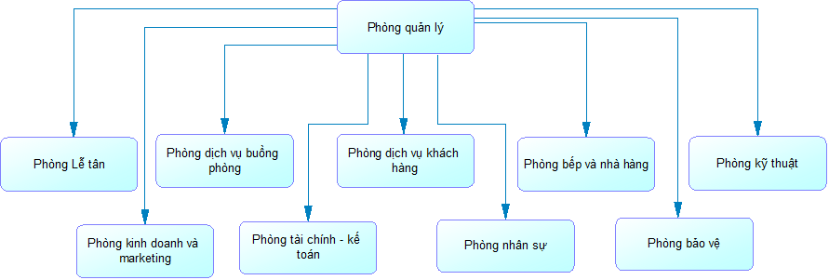

#### Mô tả cơ cấu tổ chức & nhiệm vụ của từng phòng ban

|  |  |  |  |  |
| --- | --- | --- | --- | --- |
| **Stt** | **Tên phòng ban** | **Mã phòng ban** | **Tổ chức nhân sự** | **Nhiệm vụ & quyền hạn** |
| 1 | Ban quản lý | BQL | Giám đốc, Phó giám đốc | Định hướng chiến lược, giám sát và ra quyết định quản lý toàn bộ hoạt động khách sạn. |
| 2 | Phòng lễ tân | PLT | Quản lý lễ tân, Nhân viên lễ tân | Đón tiếp khách, xử lý đặt phòng, hỗ trợ khách trong suốt thời gian lưu trú. |
| 3 | Phòng buồng phòng | PBP | Quản lý buồng phòng, Nhân viên buồng phòng | Đảm bảo vệ sinh, cung cấp tiện nghi và báo cáo tình trạng phòng nghỉ. |
| 4 | Phòng dịch vụ khách hàng | PDVKH | Quản lý dịch vụ, Nhân viên chăm sóc khách hàng | Giải quyết khiếu nại, hỗ trợ khách và tư vấn các dịch vụ bổ sung. |
| 5 | Phòng bếp và nhà hàng | PBNH | Quản lý bếp, Đầu bếp, Nhân viên phục vụ | Chuẩn bị và phục vụ món ăn, tổ chức sự kiện ẩm thực và đảm bảo an toàn thực phẩm. |
| 6 | Phòng kinh doanh & marketing | PKD | Quản lý marketing, Nhân viên kinh doanh | Quảng bá thương hiệu, quản lý kênh truyền thông và phát triển khách hàng. |
| 7 | Phòng kỹ thuật | PKT | Quản lý kỹ thuật, Nhân viên kỹ thuật | Bảo trì, sửa chữa thiết bị và đảm bảo hoạt động ổn định của hệ thống kỹ thuật. |
| 8 | Phòng tài chính - kế toán | PTC | Quản lý kế toán, Nhân viên kế toán | Quản lý tài chính, lập báo cáo thu chi và theo dõi thanh toán. |
| 9 | Phòng nhân sự | PNS | Quản lý nhân sự, Nhân viên hành chính nhân sự | Tuyển dụng, đào tạo và quản lý nhân viên. |
| 10 | Phòng bảo vệ | PBV | Quản lý bảo vệ, Nhân viên bảo vệ | Đảm bảo an ninh, kiểm soát khu vực và xử lý các tình huống khẩn cấp. |

### Phân cấp chức vụ - nhân sự

1. *Sơ đồ phân cấp chức vụ(Vai trò)*

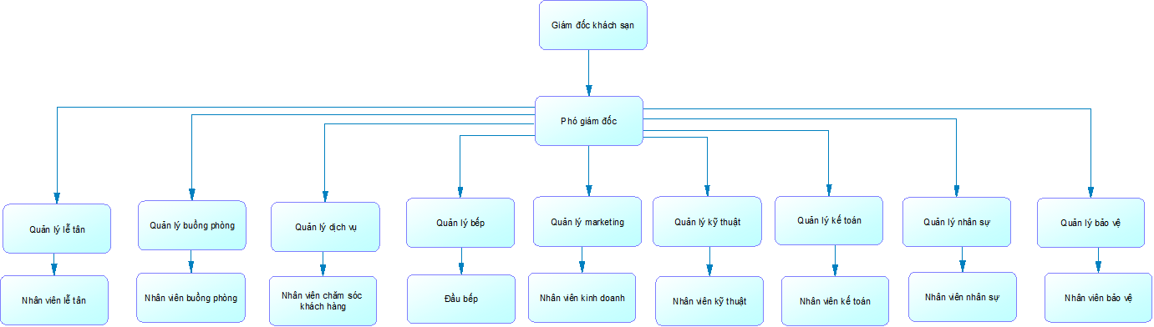

#### Mô tả trách nhiệm của từng chức vụ:

|  |  |  |
| --- | --- | --- |
| **Stt** | **Chức vụ** | **Trách nhiệm** |
| 1 | Giám đốc | Đưa ra chiến lược phát triển, quản lý toàn bộ hoạt động, chịu trách nhiệm về kết quả kinh doanh của khách sạn. |
| 2 | Phó giám đốc | Hỗ trợ giám đốc, giám sát hoạt động các phòng ban, đảm bảo các kế hoạch được thực hiện đúng tiến độ. |
| 3 | Quản lý lễ tân | Giám sát hoạt động lễ tân, giải quyết các vấn đề phát sinh và đảm bảo trải nghiệm khách hàng tại lễ tân. |
| 4 | Nhân viên lễ tân | Đón tiếp khách, hỗ trợ đặt phòng, xử lý thông tin và giải đáp các yêu cầu của khách hàng. |
| 5 | Quản lý buồng phòng | Giám sát công việc dọn dẹp, bảo dưỡng phòng và đảm bảo phòng luôn trong tình trạng sẵn sàng. |
| 6 | Nhân viên buồng phòng | Thực hiện dọn dẹp, thay đồ dùng và kiểm tra tình trạng phòng theo tiêu chuẩn của khách sạn. |
| 7 | Quản lý dịch vụ | Quản lý dịch vụ bổ sung, xử lý khiếu nại và đảm bảo khách hàng hài lòng với các dịch vụ cung cấp. |
| 8 | Nhân viên chăm sóc khách hàng | Tiếp nhận yêu cầu, giải đáp thắc mắc và cung cấp thông tin dịch vụ cho khách hàng. |
| 9 | Quản lý bếp | Điều phối hoạt động bếp và nhà hàng, giám sát chất lượng món ăn và quản lý đội ngũ nhân viên. |
| 10 | Đầu bếp | Chuẩn bị và chế biến món ăn theo yêu cầu, đảm bảo vệ sinh an toàn thực phẩm. |
| 11 | Quản lý marketing | Xây dựng kế hoạch marketing, thực hiện quảng bá thương hiệu và phát triển các kênh bán hàng trực tuyến. |
| 12 | Nhân viên kinh doanh | Tìm kiếm khách hàng, giới thiệu dịch vụ và quản lý các mối quan hệ khách hàng. |
| 13 | Quản lý kỹ thuật | Bảo trì, sửa chữa và giám sát hệ thống kỹ thuật của khách sạn để đảm bảo hoạt động ổn định. |
| 14 | Nhân viên kỹ thuật | Thực hiện sửa chữa và bảo trì các thiết bị, hỗ trợ nâng cấp hệ thống kỹ thuật khi cần. |
| 15 | Quản lý kế toán | Giám sát hoạt động tài chính, lập báo cáo và đảm bảo tuân thủ các quy định tài chính. |
| 16 | Nhân viên kế toán | Ghi chép, kiểm tra giao dịch tài chính và theo dõi thanh toán của khách hàng. |
| 17 | Quản lý nhân sự | Tuyển dụng, đào tạo và giám sát việc thực hiện chính sách nhân sự trong khách sạn. |
| 18 | Nhân viên nhân sự | Hỗ trợ tuyển dụng, tổ chức đào tạo và quản lý hồ sơ nhân viên. |
| 19 | Quản lý bảo vệ | Lập kế hoạch và giám sát công tác an ninh, xử lý các tình huống khẩn cấp. |
| 20 | Nhân viên bảo vệ | Kiểm tra và bảo đảm an ninh trong khách sạn, tuần tra và xử lý các vấn đề an ninh phát sinh. |

## Các quy trình nghiệp vụ của hệ thống đặt phòng Sunshine :

### Tổng :

Khách hàng của chúng tôi có thể liên hệ đặt phòng qua nhiều kênh như điện thoại, email, hoặc đến trực tiếp tại quầy lễ tân. Khi tiếp nhận yêu cầu, nhân viên sẽ hỏi thông tin như họ tên, số điện thoại, ngày muốn nhận và trả phòng, số lượng khách và loại phòng mong muốn. Sau đó, chúng tôi kiểm tra tình trạng phòng trên hệ thống hoặc sổ sách để xác nhận có còn phòng trống hay không. Nếu phòng phù hợp với yêu cầu, chúng tôi sẽ xác nhận đặt phòng, lưu thông tin vào hệ thống và thông báo lại cho khách.

Khi đến nhận phòng, khách hàng cần cung cấp thông tin đặt phòng như họ tên hoặc mã đặt phòng (nếu có). Nhân viên sẽ đối chiếu thông tin trong hệ thống và yêu cầu khách xuất trình giấy tờ tùy thân để hoàn tất thủ tục nhận phòng. Nếu chính sách khách sạn yêu cầu, chúng tôi sẽ thu tạm ứng trước khi giao chìa khóa và hướng dẫn khách đến phòng.

Trong thời gian lưu trú, khách hàng có thể sử dụng các dịch vụ bổ sung mà khách sạn cung cấp, như ăn uống, giặt ủi, spa hoặc đặt các tour tham quan. Nhân viên sẽ ghi nhận các dịch vụ phát sinh này để tổng hợp vào hóa đơn thanh toán sau. Khi khách hàng yêu cầu thanh toán hoặc trả phòng, chúng tôi sẽ kiểm tra toàn bộ chi phí, bao gồm giá phòng và các dịch vụ bổ sung, rồi thông báo tổng chi phí cho khách.

Trước khi khách trả phòng, nhân viên sẽ kiểm tra tình trạng phòng để đảm bảo không có hư hỏng hoặc mất mát tài sản. Nếu mọi thứ ổn thỏa, chúng tôi cập nhật trạng thái phòng thành "phòng trống" và hoàn tất thủ tục trả phòng cho khách. Trong trường hợp có hư hỏng hoặc phát sinh khác, chúng tôi sẽ thỏa thuận với khách để giải quyết.

Ngoài ra, nếu có bất kỳ khiếu nại nào từ khách hàng trong hoặc sau thời gian lưu trú, chúng tôi sẽ ghi nhận và chuyển đến các bộ phận liên quan để xử lý, đảm bảo khách hàng nhận được câu trả lời thỏa đáng.

Hệ thống cũ của chúng tôi hiện đang hoạt động nhưng vẫn còn nhiều thủ công và phụ thuộc vào nhân viên, do đó cần cải tiến để nâng cao hiệu quả và trải nghiệm cho khách hàng.

### Nghiệp vụ đặt phòng:

#### Mô tả:

* Khách hàng có nhu cầu đặt phòng sẽ liên hệ với khách sạn qua các kênh như điện thoại, email, website, hoặc đến trực tiếp quầy lễ tân.
* Tại đây, khách sẽ cung cấp các thông tin cơ bản như họ tên, số điện thoại, email, ngày nhận và trả phòng, số lượng khách, loại phòng mong muốn, và các yêu cầu đặc biệt nếu có.
* Nhân viên sẽ kiểm tra trạng thái phòng trên hệ thống hoặc sổ sách.
  + Nếu có phòng phù hợp với yêu cầu, nhân viên xác nhận đặt phòng và lưu thông tin vào hệ thống.
  + Nếu không có phòng phù hợp, nhân viên sẽ đề xuất các phương án thay thế và chờ khách quyết định.
* Sau khi xác nhận đặt phòng thành công, khách sẽ nhận được thông báo chi tiết qua email hoặc SMS, bao gồm mã đặt phòng và chính sách hủy phòng.

#### Sơ đồ BPM/BPMN

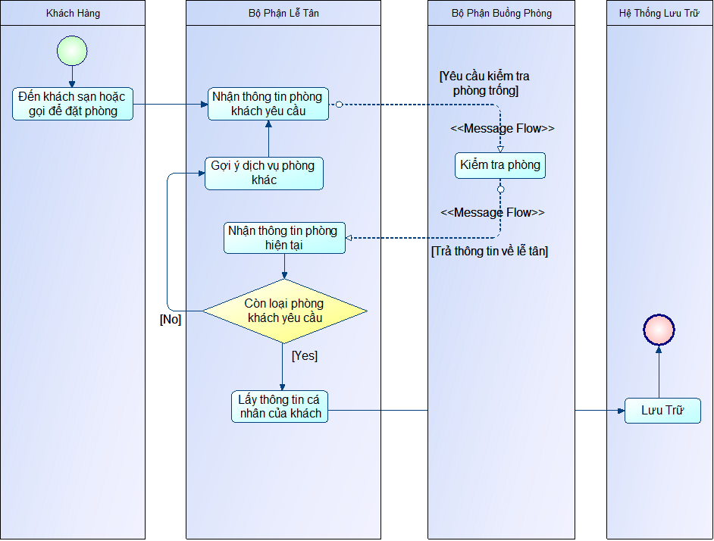

Hình 1 quy trình nghiệp vụ đặt phòng

### Nghiệp vụ nhận phòng:

#### Mô tả:

* Khi khách đến khách sạn để nhận phòng, khách sẽ cung cấp thông tin đã đặt trước, như họ tên hoặc mã đặt phòng.
* Nhân viên lễ tân sẽ kiểm tra thông tin trên hệ thống:
* Nếu thông tin khớp, nhân viên tiếp tục quy trình nhận phòng.
* Nếu không khớp, nhân viên sẽ hỗ trợ kiểm tra và cập nhật lại thông tin nếu cần.
* Sau khi xác nhận, nhân viên yêu cầu khách xuất trình giấy tờ tùy thân (CMND/CCCD hoặc hộ chiếu) để hoàn tất thủ tục.
* Nếu chính sách khách sạn yêu cầu, nhân viên sẽ thu khoản tạm ứng từ khách.
* Sau đó, nhân viên cập nhật trạng thái phòng từ "phòng trống" sang "đang sử dụng", bàn giao chìa khóa hoặc thẻ phòng cho khách và hướng dẫn khách đến phòng.

#### Sơ đồ BPM/BPMN:

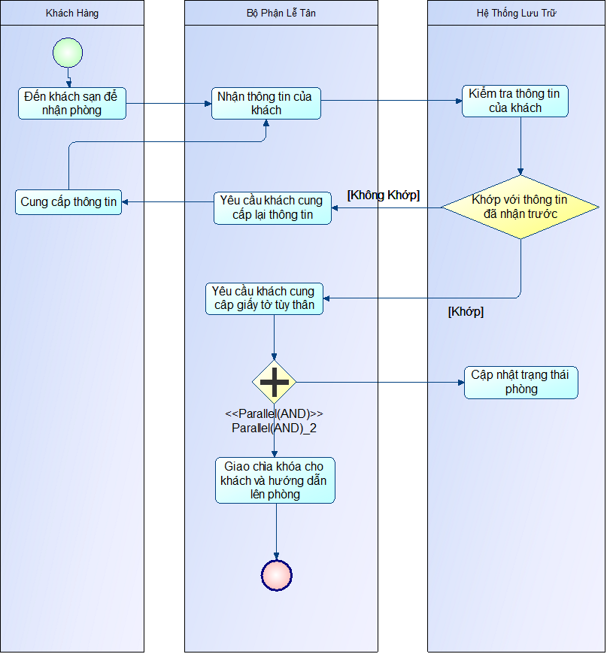

Hình 2 quy trình nghiệp vụ nhận phòng

### Nghiệp vụ thanh toán dịch vụ:

#### Mô tả:

* Trong thời gian lưu trú, khách có thể yêu cầu các dịch vụ bổ sung như ăn uống tại nhà hàng, giặt ủi, spa, hoặc đặt tour du lịch.
* Nhân viên sẽ ghi nhận các dịch vụ phát sinh vào hệ thống hoặc tài khoản phòng của khách để tính toán sau.
* Khi khách thông báo muốn thanh toán hoặc trả phòng, nhân viên lễ tân sẽ tổng hợp toàn bộ chi phí, bao gồm giá phòng và các chi phí phát sinh.
* Nhân viên đưa hóa đơn chi tiết cho khách kiểm tra:
* Nếu khách đồng ý với số tiền, nhân viên sẽ tiến hành thanh toán.
* Nếu có sai sót hoặc thắc mắc, nhân viên sẽ kiểm tra lại và điều chỉnh hóa đơn.
* Khách có thể thanh toán bằng tiền mặt, thẻ ngân hàng, hoặc ví điện tử. Sau khi nhận thanh toán, nhân viên gửi hóa đơn chính thức cho khách.

#### Sơ đồ BPM/BPMN:

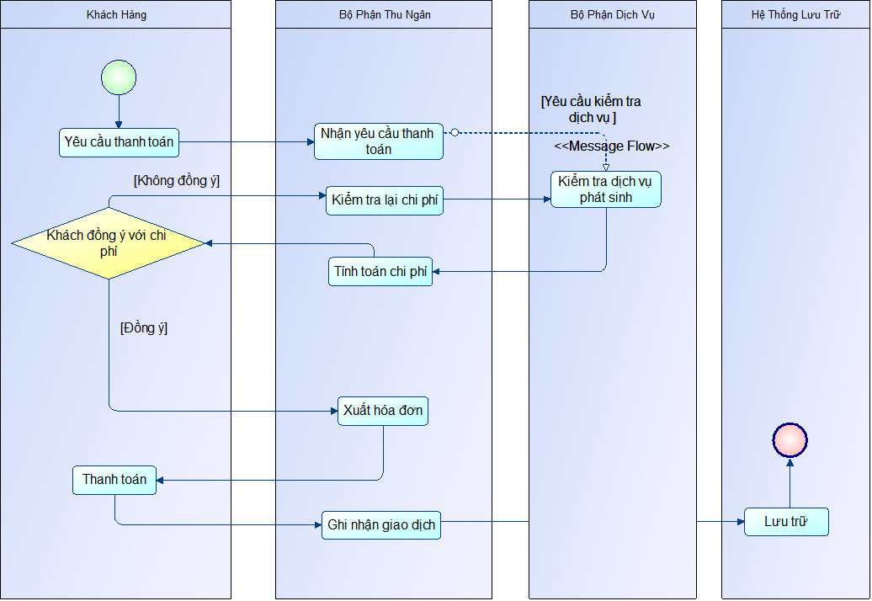

Hình 3 quy trình nghiệp vụ thanh toán dịch vụ

### Nghiệp vụ trả phòng:

#### Mô tả:

* Khi muốn trả phòng, khách sẽ thông báo với nhân viên lễ tân.
* Nhân viên sẽ tiến hành kiểm tra tình trạng phòng, bao gồm việc kiểm tra xem có mất mát tài sản hoặc hư hỏng gì không.
* Nếu phát hiện vấn đề, nhân viên thông báo cho khách để giải quyết và yêu cầu bồi thường nếu cần.
* Sau khi xác nhận phòng không có vấn đề, nhân viên sẽ cập nhật trạng thái phòng từ "đang sử dụng" sang "phòng trống".
* Nhân viên thông báo với khách rằng quy trình trả phòng đã hoàn tất.
* Trong trường hợp khách có khiếu nại về dịch vụ hoặc chi phí:
* Khách có thể phản ánh qua điện thoại, email, hoặc trực tiếp tại quầy.
* Nhân viên ghi nhận khiếu nại và chuyển thông tin đến các bộ phận liên quan để xử lý.
* Sau khi xử lý, kết quả sẽ được thông báo lại cho khách. Nếu khách chưa hài lòng, khách sạn sẽ tiếp tục giải quyết cho đến khi đạt được sự đồng thuận.

#### Sơ đồ BPM/BPMN:

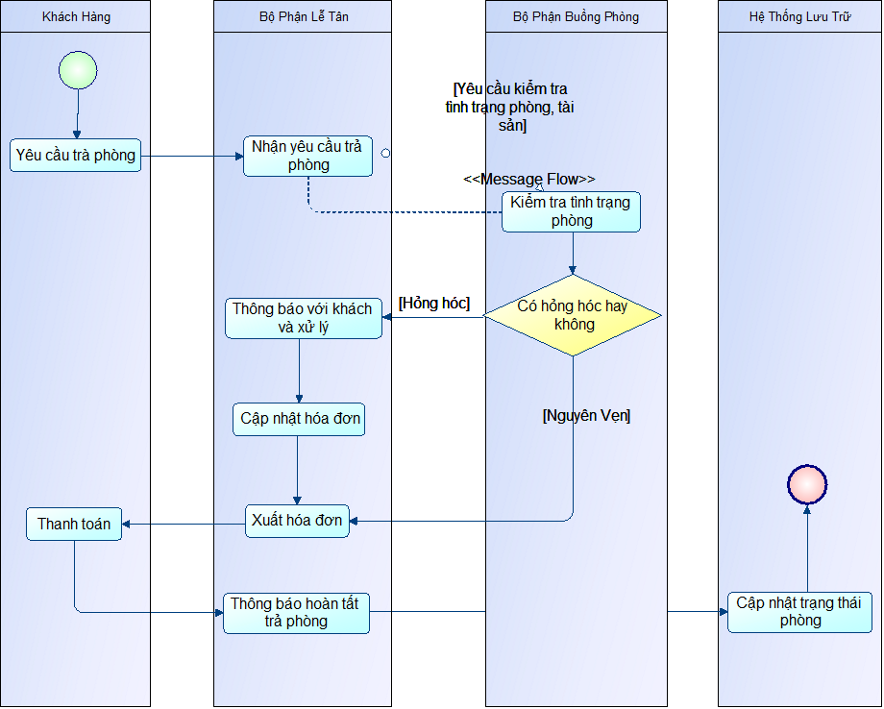

Hình 4 quy trình nghiệp vụ trả phòng

## Công cụ được tích hợp trong hệ thống đặt phòng Sunshine:

### Công cụ đặt phòng cho khách hàng:

#### Mô hình triển khai của công cụ:

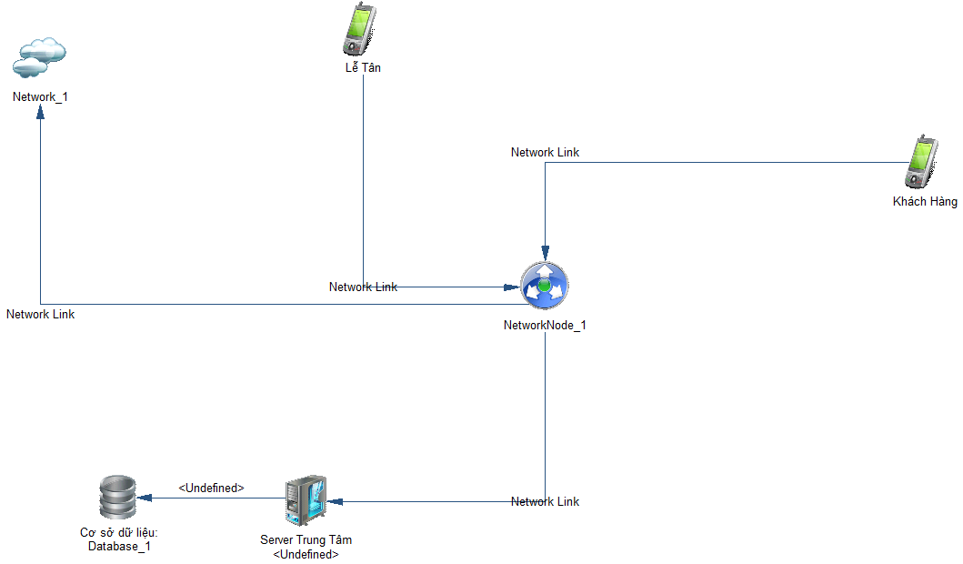

### ****Ứng dụng Sunshine – User (Khách hàng):**** Ứng dụng di động cho phép khách hàng tìm kiếm phòng, đặt phòng, xem dịch vụ bổ sung, và thanh toán trực tiếp từ điện thoại di động.**Thông tin host**

**Thông tin triển khai:**

1. **Nền tảng ứng dụng:**

* Android: Phiên bản 6.0 trở lên
* iOS: Phiên bản 11.0 trở lên

1. **Công nghệ triển khai:**

* **Frontend:** Flutter
* **Backend:** Node.js
* **Cơ sở dữ liệu:** MySQL
* **Dịch vụ đám mây:** Google Cloud

1. **Chức năng quan trọng:**

* Đặt phòng trực tuyến.
* Thanh toán qua thẻ tín dụng hoặc tiền mặt.
* Xem và thêm dịch vụ bổ sung.
* Quản lý hồ sơ cá nhân và lịch sử đặt phòng.

#### Các chức năng của công cụ

|  |  |  |  |
| --- | --- | --- | --- |
| **STT** | **Tên chức năng** | **Mô tả chức năng** | **Nghiệp vụ** |
| **1** | Đặt phòng | Cho phép khách hàng tìm kiếm phòng trống, lựa chọn phòng và tiến hành đặt phòng.. | Nghiệp vụ Đặt phòng |
| **2** | Xem và thêm dịch vụ | Cho phép khách hàng lựa chọn dịch vụ bổ sung (spa, ăn uống, giặt ủi, ...) | Nghiệp vụ thanh toán dịch vụ |
| **3** | Thanh toán | Cho phép khách thanh toán phòng và các dịch vụ bổ sung qua thẻ hoặc tiền mặt. | Nghiệp vụ thanh toán dịch vụ |
| **4** | Xem lịch sử đặt phòng | Khách hàng có thể xem lịch sử các lần đặt phòng trước đây | Nghiệp vụ Đặt phòng |
| **5** | Quản lý thông tin cá nhân | Cho phép khách hàng cập nhật và quản lý thông tin cá nhân (họ tên, số điện thoại) | Nghiệp vụ Quản lý hồ sơ |

#### Mô hình csdl mức vật lý của công cụ:

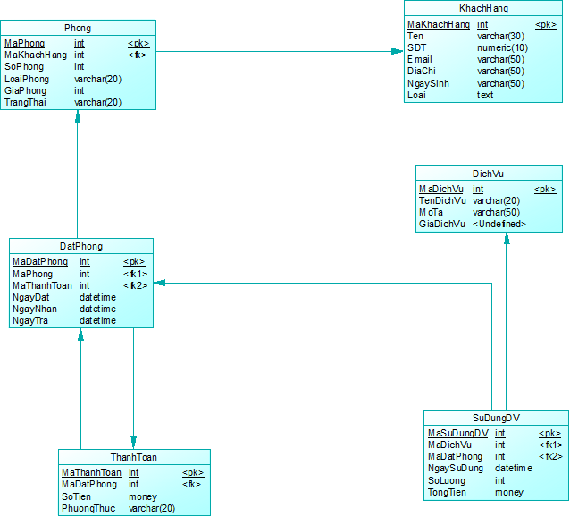

### Công cụ quản lý đặt phòng cho bộ phận quản lý:

#### Mô hình triển khai của công cụ:

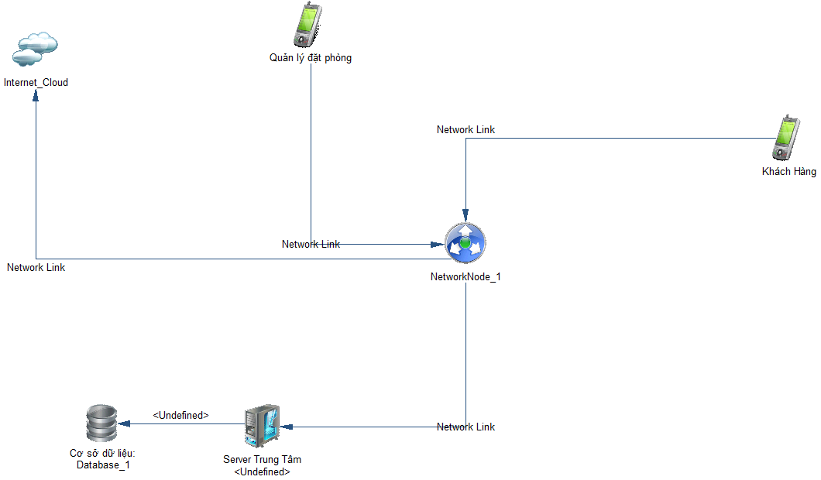

**Ứng dụng Sunshine – Admin (Quản trị viên):** Ứng dụng di động dành cho quản trị viên giúp quản lý các lượt đặt phòng, thêm phòng mới, thêm dịch vụ, xử lý khiếu nại, và theo dõi báo cáo thống kê một cách nhanh chóng và thuận tiện từ điện thoại di động.

**Thông tin triển khai:**

* **Nền tảng:**
  + Android: Phiên bản 6.0 trở lên
  + iOS: Phiên bản 11.0 trở lên
* **Công nghệ triển khai:**
  + **Frontend:** Flutter
  + **Backend:** Node.js
  + **Cơ sở dữ liệu:** MySQL
  + **Dịch vụ đám mây:** Google Cloud
* **Chức năng quan trọng:**
  + Quản lý phòng và đặt phòng.
  + Thêm, sửa, xóa dịch vụ bổ sung.
  + Xử lý thanh toán và khiếu nại.
  + Theo dõi và báo cáo thống kê về số lượng đặt phòng, doanh thu, và tình trạng phòng.

#### Các chức năng của công cụ:

|  |  |  |  |
| --- | --- | --- | --- |
| **STT** | **Tên chức năng** | **Mô tả chức năng** | **Nghiệp vụ** |
| **1** | Quản lý phòng | Cho phép quản trị viên thêm phòng mới, cập nhật trạng thái phòng (trống/đã đặt) | Nghiệp vụ Quản lý phòng |
| **2** | Quản lý dịch vụ | Quản trị viên có thể thêm, sửa, xóa các dịch vụ bổ sung cho khách hàng (spa, ăn uống, ...) | Nghiệp vụ Quản lý dịch vụ |
| **3** | Quản lý đặt phòng | Quản lý tất cả các lượt đặt phòng, kiểm tra trạng thái và xử lý các thay đổi trong đặt phòng | Nghiệp vụ Đặt phòng |
| **4** | Xử lý thanh toán | Quản lý và kiểm tra các giao dịch thanh toán của khách hàng | Nghiệp vụ Thanh toán |
| **5** | Quản lý khiếu nại | Tiếp nhận và xử lý các khiếu nại từ khách hàng liên quan đến dịch vụ hoặc phòng | Nghiệp vụ Xử lý khiếu nại |
| **6** | Báo cáo thống kê | Tạo báo cáo thống kê về số lượng đặt phòng, doanh thu, tình trạng phòng | Nghiệp vụ Báo cáo |

#### Mô hình csdl mức vật lý của công cụ:

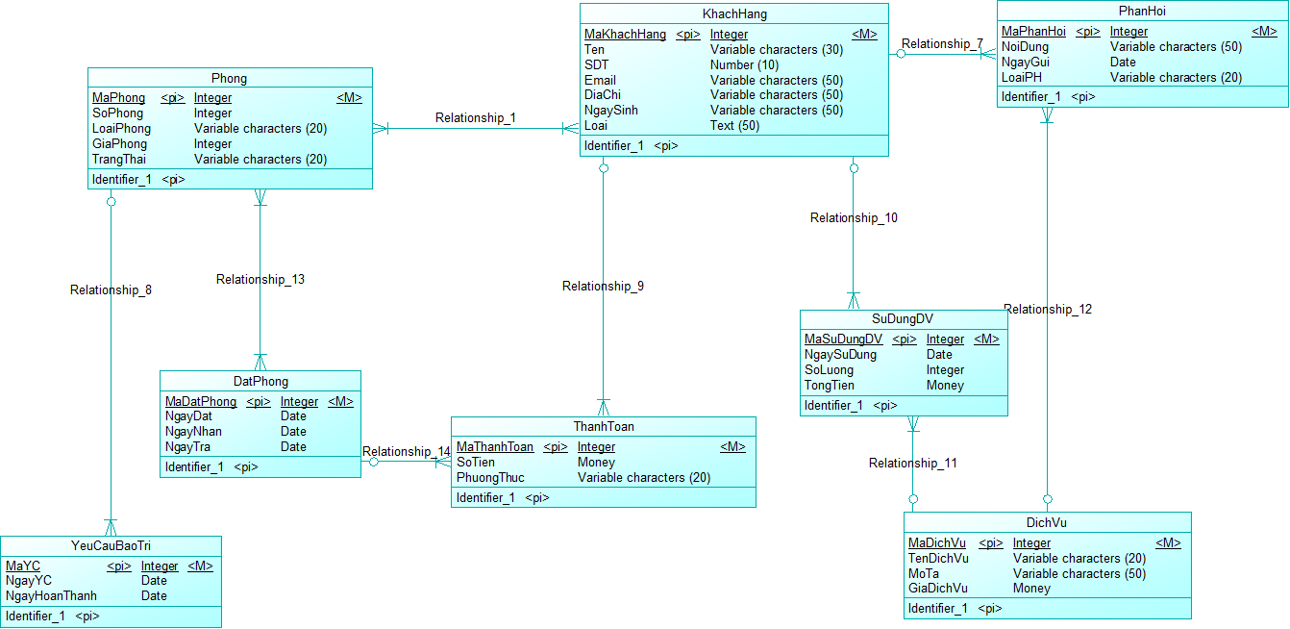

## Kết luận nguyên nhân gây ra vấn đề đang tồn tại trong hệ thống đặt phòng Sunshine.

### Nguyên nhân của vấn đề đặt phòng:

#### Nguyên nhân quy trình - nghiệp vụ

|  |  |
| --- | --- |
| Mã quy trình – nghiệp vụ | Lý giải |
| **QP01** - Quy trình đặt phòng | Quy trình hiện tại phụ thuộc nhiều vào việc xử lý thủ công, dễ dẫn đến sai sót hoặc chậm trễ trong xác nhận phòng. |
| **QP02** - Quy trình kiểm tra phòng trống | Việc kiểm tra trạng thái phòng chưa được tự động hóa hoàn toàn, gây mất thời gian và dễ dẫn đến nhầm lẫn. |

#### Nguyên nhân công cụ

* Ứng dụng User chưa cung cấp tính năng kiểm tra phòng trống theo thời gian thực.
* Công cụ Admin chưa hỗ trợ đồng bộ trạng thái phòng nhanh chóng, làm thông tin phòng không chính xác.

#### Nguyên nhân tổ chức – nhân sự :

* Nhân sự chưa đủ để đáp ứng kịp thời yêu cầu đặt phòng trong giờ cao điểm.
* Nhân viên lễ tân chưa được đào tạo đầy đủ về cách sử dụng công cụ quản lý.

### Nguyên nhân của vấn đề nhận phòng:

#### Nguyên nhân quy trình - nghiệp vụ

|  |  |
| --- | --- |
| Mã quy trình – nghiệp vụ | Lý giải |
| **QP04** - Quy trình nhận phòng | Xác nhận thông tin khách hàng và giấy tờ tùy thân phụ thuộc nhiều vào thao tác thủ công, làm chậm thời gian phục vụ khách. |

#### Nguyên nhân công cụ:

* Công cụ không hiển thị rõ ràng và dễ dàng truy cập thông tin đặt phòng đã xác nhận.

#### Nguyên nhân tổ chức – nhân sự :

* Nhân sự không được phân công cụ thể trong việc xử lý nhận phòng, gây ra chậm trễ.

### Nguyên nhân của vấn đề sử dụng dịch vụ và thanh toán :

#### Nguyên nhân quy trình - nghiệp vụ :

|  |  |
| --- | --- |
| Mã quy trình – nghiệp vụ | Lý giải |
| **QP05** - Quy trình sử dụng dịch vụ | Thiếu cơ chế ghi nhận dịch vụ bổ sung theo thời gian thực, dẫn đến việc kiểm tra chi phí không chính xác. |
| **QP06** - Quy trình thanh toán | Quá trình thanh toán chưa tích hợp nhiều phương thức hiện đại, gây khó khăn cho khách hàng. |

#### Nguyên nhân công cụ:

* Công cụ cũ không hỗ trợ ghi nhận tự động các chi phí phát sinh từ dịch vụ.

#### Nguyên nhân tổ chức – nhân sự :

* Không có đủ nhân sự hỗ trợ khách hàng trong việc chọn và sử dụng dịch vụ bổ sung

### Nguyên nhân của vấn đề trả phòng và xử lý khiếu nại:

#### Nguyên nhân quy trình - nghiệp vụ :

|  |  |
| --- | --- |
| Mã quy trình – nghiệp vụ | Lý giải |
| **QP07** - Quy trình trả phòng | Kiểm tra tình trạng phòng và xử lý thiệt hại tài sản phụ thuộc nhiều vào thao tác thủ công, dễ gây chậm trễ. |
| **QP08** - Quy trình xử lý khiếu nại | Quy trình phản hồi khiếu nại chưa được tối ưu hóa, dẫn đến sự không hài lòng của khách hàng. |

#### Nguyên nhân công cụ:

* Công cụ cũ không tích hợp tính năng ghi nhận và theo dõi tiến trình xử lý khiếu nại.

#### Nguyên nhân tổ chức – nhân sự :

* Chưa có sự phân công cụ thể cho nhân viên xử lý khiếu nại, dẫn đến thiếu hiệu quả và chậm trễ.

# GIẢI PHÁP

## Giải pháp về nhân sự:

1. **Tăng cường đội ngũ nhân sự vào giờ cao điểm**

* Phân ca linh hoạt để đảm bảo luôn có đủ nhân viên hỗ trợ trong giờ cao điểm.
* Tuyển dụng thêm nhân sự part-time hoặc thời vụ để hỗ trợ khi cần.

1. **Đào tạo và nâng cao năng lực nhân viên**

* Tổ chức các buổi đào tạo định kỳ về quy trình đặt phòng, nhận phòng, và xử lý khiếu nại.
* Hướng dẫn nhân viên sử dụng công cụ quản lý hiện đại, đảm bảo thao tác nhanh chóng và chính xác.
* Tăng cường kỹ năng mềm như giao tiếp, xử lý tình huống, và làm hài lòng khách hàng.

1. **Phân công công việc rõ ràng**

* Giao trách nhiệm cụ thể cho từng nhân viên: quản lý đặt phòng, xử lý khiếu nại, hỗ trợ dịch vụ bổ sung, v.v.
* Áp dụng hệ thống đánh giá hiệu suất để khuyến khích làm việc hiệu quả hơn.

## Giải pháp về quy trình nghiệp vụ:

1. **Tối ưu hóa quy trình đặt phòng**

* Sử dụng công cụ tự động để kiểm tra trạng thái phòng trống theo thời gian thực.
* Rút ngắn thời gian xử lý xác nhận đặt phòng bằng cách tích hợp các hình thức xác nhận tự động (qua SMS, email).

1. **Chuẩn hóa quy trình nhận phòng**

* Chuẩn hóa các bước nhận phòng, từ việc kiểm tra thông tin đặt phòng đến cập nhật trạng thái phòng.
* Áp dụng biểu mẫu và hướng dẫn để đảm bảo các bước được thực hiện đúng và đồng nhất.

1. **Cải tiến quy trình sử dụng dịch vụ và thanh toán**

* Tích hợp việc ghi nhận dịch vụ bổ sung trực tiếp vào hệ thống.
* Sử dụng công cụ thanh toán hỗ trợ nhiều phương thức (thẻ tín dụng, ví điện tử, chuyển khoản).

1. **Hoàn thiện quy trình trả phòng và xử lý khiếu nại**

* Áp dụng kiểm tra tình trạng phòng bằng công cụ điện tử, giảm thời gian kiểm tra thủ công.
* Thiết lập quy trình phản hồi khiếu nại rõ ràng với thời hạn giải quyết cụ thể.

## Giải pháp về công cụ:

* **Công cụ đặt phòng cho khách hàng (User App)**
* **Tính năng chính**: Đặt phòng, kiểm tra tình trạng phòng trống, theo dõi lịch sử đặt phòng.
* **Cải tiến**: Tích hợp chatbot AI để hỗ trợ khách hàng đặt phòng tự động.
* **Công cụ quản lý cho nhân viên (Admin App)**
* **Tính năng chính**: Quản lý đặt phòng, thêm dịch vụ bổ sung, kiểm tra trạng thái phòng, xử lý khiếu nại.
* **Cải tiến**: Tích hợp hệ thống báo cáo và thống kê, giúp quản lý hiệu quả và ra quyết định nhanh chóng.
* **Đồng bộ hóa dữ liệu thời gian thực**
* Triển khai hệ thống cơ sở dữ liệu tập trung, đồng bộ thông tin giữa các bộ phận như lễ tân, dịch vụ bổ sung, và kế toán.
* **Ứng dụng công nghệ mới**
* Tích hợp AI để tự động phân tích và dự đoán nhu cầu phòng.
* Sử dụng hệ thống cloud hosting để đảm bảo tính ổn định và khả năng mở rộng của công cụ.

## Các thư viện sử dụng dụng trong project của Sunshine Booking:

**Flutter (Client-Side):**

1. **http** – Thư viện để thực hiện các yêu cầu HTTP giữa ứng dụng và server (Node.js API).
2. **provider** – Thư viện quản lý trạng thái cho ứng dụng.
3. **flutter\_local\_notifications** – Dùng để gửi thông báo nội bộ cho người dùng (thông báo đặt phòng, nhắc nhở, v.v.).
4. **sqflite** – Thư viện lưu trữ dữ liệu cục bộ (local database) cho ứng dụng.
5. **firebase\_auth** – Đăng nhập và xác thực người dùng thông qua Firebase.
6. **google\_maps\_flutter** – Dùng để tích hợp Google Maps, hiển thị vị trí các khách sạn.
7. **intl** – Thư viện hỗ trợ các chức năng định dạng ngày tháng và số liệu quốc tế hóa.

**Node.js (Server-Side):**

1. **express** – Framework chính để xây dựng API.
2. **mongoose** – Thư viện giúp kết nối và quản lý cơ sở dữ liệu MongoDB.
3. **jsonwebtoken (JWT)** – Dùng để xác thực và bảo mật các yêu cầu API.
4. **cors** – Cấu hình Cross-Origin Resource Sharing (CORS) để cho phép ứng dụng client giao tiếp với server.
5. **dotenv** – Quản lý các biến môi trường (environment variables) trong ứng dụng.
6. **bcryptjs** – Dùng để mã hóa mật khẩu người dùng.
7. **nodemailer** – Thư viện để gửi email thông báo, xác nhận đặt phòng.

**MySQL**: Sử dụng MySQL để quản lý cơ sở dữ liệu, lưu trữ thông tin khách hàng, phòng, đặt phòng, thanh toán và các dịch vụ đi kèm.

**Firebase**: Để hỗ trợ thông báo push và lưu trữ thông tin người dùng trực tuyến.

**Stripe/PayPal SDK**: Tích hợp công cụ thanh toán trực tuyến vào ứng dụng.

## Lớp đối tượng của Sunshine Booking:

### 1. ****Lớp Khách Hàng (Customer):****

Lớp này lưu trữ thông tin chi tiết về các khách hàng trong khách sạn, bao gồm các thuộc tính như mã khách hàng, tên khách hàng, số điện thoại, email, địa chỉ, ngày sinh và loại khách hàng. Mỗi khách hàng sẽ được nhận diện bằng một mã duy nhất và có thể phân loại thành các nhóm như VIP, Thường, Mới.

* **Thuộc tính**:
  + **MaKhachHang**: Mã khách hàng (Khóa chính).
  + **Ten**: Tên đầy đủ của khách hàng.
  + **SDT**: Số điện thoại của khách hàng.
  + **Email**: Địa chỉ email của khách hàng.
  + **DiaChi**: Địa chỉ của khách hàng.
  + **NgaySinh**: Ngày sinh của khách hàng.
  + **Loai**: Loại khách hàng (VIP, Thường, Mới).

### ****2. Lớp Phòng (Room):****

Lớp này quản lý thông tin về các phòng trong khách sạn, bao gồm mã phòng, số phòng, loại phòng, giá phòng và trạng thái phòng. Các phòng sẽ được theo dõi về tình trạng có trống, đã đặt hay đang bảo trì.

* **Thuộc tính**:
  + **MaPhong**: Mã phòng (Khóa chính).
  + **SoPhong**: Số hiệu phòng.
  + **LoaiPhong**: Loại phòng (Phòng đơn, Phòng đôi, ...).
  + **GiaPhong**: Giá của phòng.
  + **TinhTrang**: Trạng thái phòng (Trống, Đã đặt, Đang bảo trì).

### ****3. Lớp Đặt Phòng (Booking)****

Lớp này ghi nhận thông tin về các lần đặt phòng của khách hàng, bao gồm mã đặt phòng, ngày đặt phòng, ngày nhận phòng và ngày trả phòng. Đây là lớp trung gian giữa khách hàng và phòng mà họ đặt.

* **Thuộc tính**:
  + **MaDatPhong**: Mã đặt phòng (Khóa chính).
  + **NgayDat**: Ngày khách hàng thực hiện đặt phòng.
  + **NgayNhan**: Ngày khách hàng nhận phòng.
  + **NgayTra**: Ngày khách hàng trả phòng.

### ****4. Lớp Thanh Toán (Payment)****

Lớp này quản lý thông tin về các giao dịch thanh toán của khách hàng, bao gồm mã thanh toán, số tiền thanh toán và phương thức thanh toán. Dữ liệu này giúp khách sạn theo dõi và thống kê doanh thu.

* **Thuộc tính**:
  + **MaThanhToan**: Mã thanh toán (Khóa chính).
  + **SoTien**: Số tiền thanh toán.
  + **PhuongThuc**: Phương thức thanh toán (Tiền mặt, Chuyển khoản, ...).

### ****Lớp Sử Dụng Dịch Vụ (ServiceUsage)****

Lớp này ghi nhận thông tin về việc khách hàng sử dụng dịch vụ trong khách sạn, bao gồm mã dịch vụ, ngày sử dụng, số lượng dịch vụ và tổng số tiền phải trả.

* **Thuộc tính**:
  + **MaSuDungDV**: Mã dịch vụ đã sử dụng (Khóa chính).
  + **NgaySuDung**: Ngày khách hàng sử dụng dịch vụ.
  + **SoLuong**: Số lượng dịch vụ sử dụng.
  + **TongTien**: Tổng số tiền khách hàng phải trả cho dịch vụ.
  + **GhiChu:** Ghi chú yêu cầu của khách hàng
  + **TrangThai:** Trạng thái yêu cầu đã được duyệt hay chưa

### ****Lớp Dịch Vụ (Service)****

Lớp này quản lý các dịch vụ mà khách sạn cung cấp, bao gồm mã dịch vụ, tên dịch vụ, mô tả dịch vụ và giá dịch vụ. Các dịch vụ này sẽ được khách hàng lựa chọn trong suốt thời gian lưu trú.

* **Thuộc tính**:
  + **MaDichVu**: Mã dịch vụ (Khóa chính).
  + **TenDichVu**: Tên dịch vụ.
  + **MoTa**: Mô tả chi tiết về dịch vụ.
  + **GiaDichVu**: Giá dịch vụ.

### ****Lớp Yêu Cầu Bảo Trì (MaintenanceRequest)****

Lớp này lưu trữ các yêu cầu bảo trì từ khách hàng hoặc nhân viên, bao gồm ngày yêu cầu bảo trì và ngày hoàn thành bảo trì. Lớp này giúp theo dõi tình trạng bảo trì và đảm bảo rằng mọi yêu cầu được xử lý kịp thời.

* **Thuộc tính**:
  + **MaYC**: Mã yêu cầu bảo trì (Khóa chính).
  + **NgayYC**: Ngày khách hàng hoặc nhân viên yêu cầu bảo trì.
  + **NgayHoanThanh**: Ngày yêu cầu bảo trì hoàn thành.

### ****Lớp Phản Hồi (Feedback)****

Lớp này quản lý các phản hồi từ khách hàng, bao gồm mã phản hồi, nội dung phản hồi, ngày gửi và loại phản hồi (khen, chê, góp ý). Phản hồi này giúp khách sạn cải thiện chất lượng dịch vụ và tăng cường sự hài lòng của khách hàng.

* **Thuộc tính**:
  + **MaPhanHoi**: Mã phản hồi (Khóa chính).
  + **NoiDung**: Nội dung phản hồi.
  + **NgayGui**: Ngày gửi phản hồi.
  + **LoaiPH**: Loại phản hồi (Khen, Chê, Góp ý).

## Cài đặt kết nối CSDL và các hàm xử lý dữ liệu

Thành phần kết nối CSDL:

Để bắt đầu thao tác với dữ liệu trong dự án, chúng ta cần thiết lập kết nối giữa ứng dụng và cơ sở dữ liệu MySQL. Trong dự án này, chúng tôi sử dụng thư viện **Sequelize** để kết nối và thao tác với CSDL, vì Sequelize giúp giảm thiểu sự phức tạp của việc viết truy vấn SQL thủ công và hỗ trợ ORM (Object-Relational Mapping).

Cấu hình kết nối với CSDL được thực hiện thông qua thư viện Sequelize, với các thông số bao gồm tên cơ sở dữ liệu, người dùng, mật khẩu và thông tin về máy chủ.

##### ****Cấu hình kết nối cơ sở dữ liệu:****

const { Sequelize } = require("sequelize");

const sequelize = new Sequelize("quanlykhachsan", "root", "12345", {

    host: "localhost",

    dialect: "mysql",

});

(async () => {

    try {

        await sequelize.authenticate();

        console.log("Kết nối MySQL thành công với Sequelize!");

    } catch (error) {

        console.error("Không thể kết nối với cơ sở dữ liệu:", error.message);

    }

})();

module.exports = sequelize;

1. **Các mô hình (Models) cho từng bảng CSDL:**

Sau khi thiết lập kết nối, chúng ta sẽ tạo các mô hình (models) để đại diện cho các bảng trong cơ sở dữ liệu. Mỗi mô hình sẽ bao gồm các trường (fields) và mối quan hệ giữa các bảng.

Ví dụ, mô hình bảng DatPhong được định nghĩa như sau:

const { DataTypes } = require("sequelize");

const sequelize = require("../db"); // Import kết nối Sequelize

const KhachHang = require("./khachhang"); // Import model KhachHang

const Phong = require("./phong");

const DatPhong = sequelize.define(

    "DatPhong", // Tên model (có thể khác với tên bảng)

    {

        MaDatPhong: {

            type: DataTypes.STRING,

            primaryKey: true,

            allowNull: false,

            autoIncrement: true,

        },

        NgayDat: {

            type: DataTypes.STRING,

            allowNull: false,

        },

        NgayNhan: {

            type: DataTypes.STRING,

            allowNull: false,

        },

        NgayTra: {

            type: DataTypes.STRING,

            allowNull: false,

        },

        MaKhachHang: {

            type: DataTypes.STRING,

            allowNull: false,

            references: {

                model: KhachHang, // Liên kết với model KhachHang

                key: 'MaKhachHang', // Trường khóa chính của KhachHang

            },

        },

        MaPhong: {

            type: DataTypes.STRING,

            allowNull: false,

            references: {

                model: Phong, // Liên kết với model DichVu

                key: 'MaPhong', // Trường khóa chính của DichVu

            },

        },

    },

    {

        tableName: "datphong", // Tên bảng trong MySQL

        timestamps: false,     // Không tự động tạo `createdAt` và `updatedAt`

    }

);

DatPhong.belongsTo(KhachHang, {

    foreignKey: 'MaKhachHang', // Khóa ngoại trong bảng PhanHoi

    targetKey: 'MaKhachHang',  // Khóa chính của bảng KhachHang

});

DatPhong.belongsTo(Phong, {

    foreignKey: 'MaPhong', // Khóa ngoại trong bảng PhanHoi

    targetKey: 'MaPhong',  // Khóa chính của bảng DichVu

});

module.exports = DatPhong;

#### **Các hàm xử lý dữ liệu (CRUD)**

Sau khi thiết lập kết nối và mô hình cho các bảng, chúng ta triển khai các hàm xử lý dữ liệu để thao tác với CSDL. Các hàm này sẽ thực hiện các thao tác cơ bản như tạo mới, cập nhật, xóa và lấy dữ liệu từ bảng DatPhong.

1. **Các hàm CRUD bao gồm**:

**Lấy tất cả các lượt đặt phòng**:

const getAllDatPhong = async () => {

    return await DatPhong.findAll({

        include: [

            { model: KhachHang, attributes: ['Ten'] },  // Lấy tên khách hàng

            { model: Phong, attributes: ['SoPhong'] }, // Lấy tên dịch vụ

        ],

});

};

**Lấy thông tin đặt phòng theo ID**:

const getDatPhongByID = async (id) => {

    return await DatPhong.findByPk(id,{

        include: [

            { model: KhachHang, attributes: ['Ten'] },  // Lấy tên khách hàng

            { model: Phong, attributes: ['LoaiPhong'] }, // Lấy tên dịch vụ

        ],

});

};

**Thêm mới lượt đặt phòng:**

const createDatPhong = async (roombookingData) => {

    return await DatPhong.create(roombookingData);

};

**Cập nhật thông tin đặt phòng:**  
const updateDatPhong = async (id, roombookingData) => {

    const roombooking = await DatPhong.findByPk(id,{

        include: [

            { model: KhachHang, attributes: ['Ten'] },  // Lấy tên khách hàng

            { model: Phong, attributes: ['SoPhong'] }, // Lấy tên dịch vụ

        ],

});

    if (!roombooking) throw new Error("Thong tin dat phong không tồn tại");

    return await roombooking.update(roombookingData);

};

**Xóa lượt đặt phòng**:

const deleteDatPhong = async (id) => {

    const roombooking = await DatPhong.findByPk(id);

    if (!roombooking) throw new Error("Thong tin dat phong không tồn tại");

    return await roombooking.destroy();

};

module.exports = { getAllDatPhong, getDatPhongByID, createDatPhong, updateDatPhong, deleteDatPhong };

## Các hàm xử lý khác

Trong hệ thống Sunshine Booking, các hàm xử lý dữ liệu chủ yếu liên quan đến việc thực hiện các thao tác CRUD (Create, Read, Update, Delete) trên các bảng trong cơ sở dữ liệu. Dưới đây là mô tả chi tiết các hàm xử lý này.

**Hàm getAllDatPhong:**

const getAllDatPhong = async () => { ... }

* **Mô tả đối số**:

Hàm này không có đối số truyền vào. Nó được sử dụng để lấy tất cả các bản ghi trong bảng DatPhong.

* **Mô tả giá trị trả về**:

Hàm trả về một **mảng** các đối tượng, mỗi đối tượng chứa thông tin về một lượt đặt phòng. Mỗi đối tượng bao gồm các thuộc tính như MaDatPhong, NgayDat, NgayNhan, NgayTra, cùng với các đối tượng liên kết từ bảng KhachHang và Phong.

const getAllDatPhong = async () => {

return await DatPhong.findAll({

include: [

{ model: KhachHang, attributes: ['Ten'] }, // Lấy tên khách hàng

{ model: Phong, attributes: ['SoPhong'] }, // Lấy số phòng

],

});

};

* **Ý nghĩa**:

Hàm này giúp lấy toàn bộ dữ liệu đặt phòng trong hệ thống, kết hợp thông tin khách hàng và phòng mà họ đã đặt.

**Hàm getDatPhongByID:**

const getDatPhongByID = async (id) => { ... }

* **Mô tả đối số**:

**id** (type: string hoặc number): Là mã ID của lượt đặt phòng cần lấy. Đây là khóa chính của bản ghi trong bảng DatPhong.

* **Mô tả giá trị trả về**:

Trả về một **đối tượng** đại diện cho bản ghi đặt phòng có mã ID tương ứng. Nếu không tìm thấy bản ghi, hàm trả về giá trị **null**.

const getDatPhongByID = async (id) => {

return await DatPhong.findByPk(id, {

include: [

{ model: KhachHang, attributes: ['Ten'] }, // Lấy tên khách hàng

{ model: Phong, attributes: ['LoaiPhong'] }, // Lấy loại phòng

],

});

};

* **Ý nghĩa**:

Hàm này cho phép người dùng tìm kiếm thông tin về một lượt đặt phòng cụ thể dựa trên ID, đồng thời kết hợp với các thông tin liên quan đến khách hàng và phòng.

**Hàm createDatPhong:**

const createDatPhong = async (roombookingData) => { ... }

* **Mô tả đối số**:

**roombookingData** (type: object): Là một đối tượng chứa thông tin của lượt đặt phòng mới, bao gồm các trường như MaDatPhong, NgayDat, NgayNhan, NgayTra, MaKhachHang, và MaPhong.

* **Mô tả giá trị trả về**:

Trả về một **đối tượng** đại diện cho bản ghi đặt phòng vừa được tạo ra. Đối tượng này chứa các thông tin được lưu vào cơ sở dữ liệu.

const createDatPhong = async (roombookingData) => {

return await DatPhong.create(roombookingData);

};

* **Ý nghĩa**:

Hàm này cho phép thêm mới một lượt đặt phòng vào hệ thống, với tất cả các thông tin được cung cấp trong đối tượng roombookingData.

**Hàm updateDatPhong:**

const updateDatPhong = async (id, roombookingData) => { ... }

* **Mô tả đối số**:

**id** (type: string hoặc number): Là mã ID của lượt đặt phòng cần cập nhật.

**roombookingData** (type: object): Là một đối tượng chứa các dữ liệu mới để cập nhật cho bản ghi đặt phòng.

* **Mô tả giá trị trả về**:

Trả về một **đối tượng** đại diện cho bản ghi đã được cập nhật. Nếu bản ghi không tồn tại, hàm sẽ ném ra một lỗi.

const updateDatPhong = async (id, roombookingData) => {

const roombooking = await DatPhong.findByPk(id);

if (!roombooking) throw new Error("Không tìm thấy lượt đặt phòng");

return await roombooking.update(roombookingData);

};

* **Ý nghĩa**:

Hàm này được sử dụng để cập nhật thông tin của một lượt đặt phòng đã có sẵn trong hệ thống.

**Hàm deleteDatPhong:**

const deleteDatPhong = async (id) => { ... }

* **Mô tả đối số**:

**id** (type: string hoặc number): Là mã ID của lượt đặt phòng cần xóa.

* **Mô tả giá trị trả về**:

Trả về một **đối tượng** đại diện cho bản ghi đã bị xóa. Nếu không tìm thấy bản ghi, hàm sẽ ném ra lỗi.

const deleteDatPhong = async (id) => {

const roombooking = await DatPhong.findByPk(id);

if (!roombooking) throw new Error("Không tìm thấy lượt đặt phòng");

return await roombooking.destroy();

};

* **Ý nghĩa**:

Hàm này sẽ xóa một lượt đặt phòng khỏi hệ thống dựa trên mã ID được cung cấp. Đây là một thao tác xóa dữ liệu trong cơ sở dữ liệu.

# Thiết kế và cải tiến quy trình làm việc cho hệ thống đặt phòng

**Quy trình nghiệp vụ tổng:**

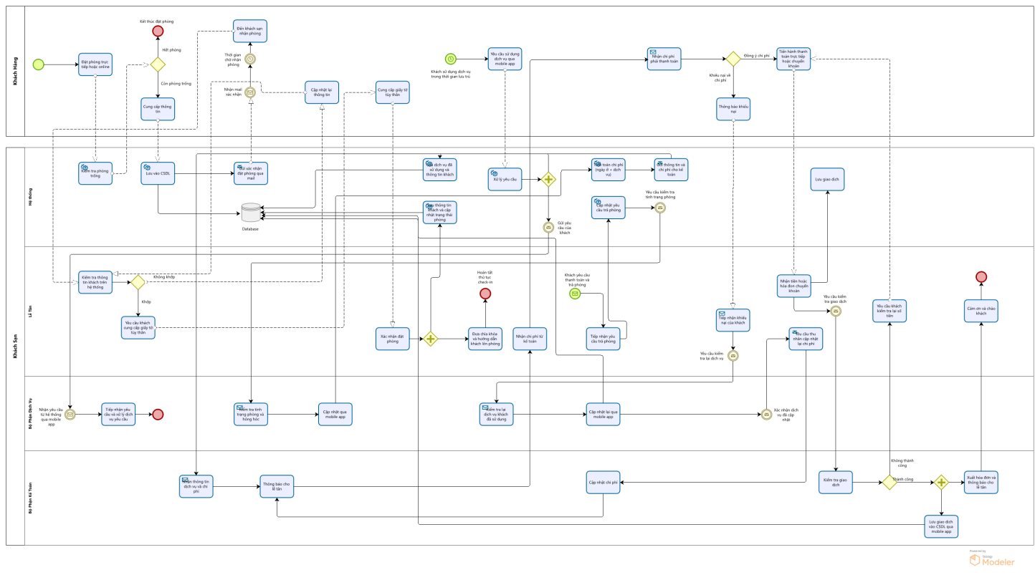

* 1. **Quy trình nghiệp vụ đặt phòng:**

#### Mô tả:

Quy trình Đặt phòng bắt đầu khi khách hàng truy cập ứng dụng Sunshine Booking. Họ sẽ lựa chọn loại phòng mà mình muốn đặt dựa trên các thông tin như giá phòng, tiện nghi, và hình ảnh phòng. Khi khách hàng đã chọn phòng, hệ thống sẽ tự động kiểm tra tình trạng phòng có sẵn hay không. Nếu phòng có sẵn, khách hàng tiếp tục nhập các thông tin cá nhân của mình, như tên, email, số điện thoại. Hệ thống sẽ gửi mã OTP để xác thực thông tin và bảo vệ tài khoản của khách hàng.

Sau khi thông tin được xác thực, hệ thống sẽ gửi một email xác nhận đặt phòng thành công cùng với thông tin chi tiết về ngày nhận phòng và trả phòng. Khách hàng có thể kiểm tra trạng thái đặt phòng mọi lúc qua ứng dụng. Quá trình Đặt phòng kết thúc khi khách hàng nhận được xác nhận từ hệ thống.

#### Sơ đồ BPM/BPMN:

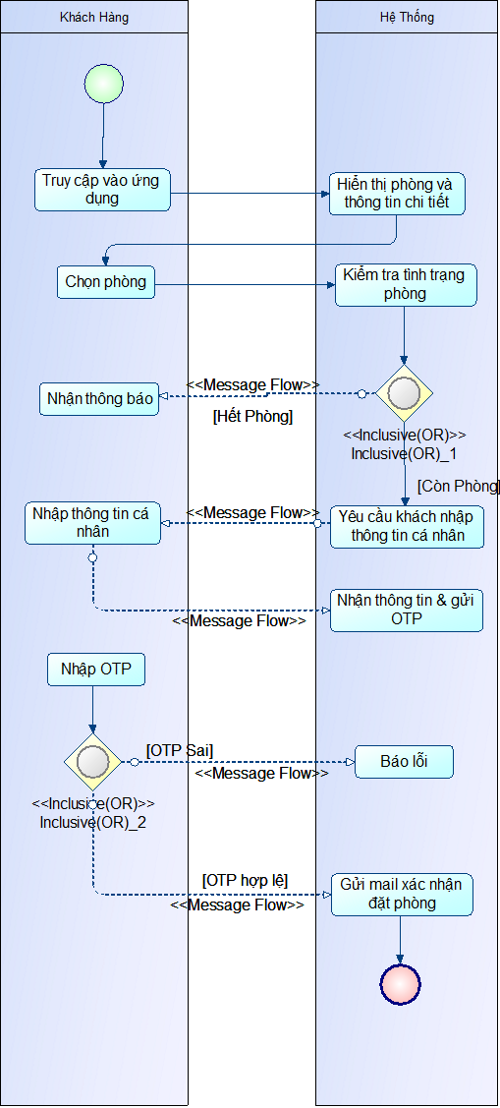

## Quy trình nghiệp vụ nhận phòng:

#### Mô tả:

Khi khách hàng đến khách sạn, thay vì phải làm thủ tục tại quầy lễ tân, khách hàng sẽ mở ứng dụng Sunshine Booking và quét mã QR để nhận diện phòng của mình. Hệ thống sẽ tự động xác thực thông tin và kiểm tra tình trạng phòng. Nếu phòng đã sẵn sàng, nhân viên lễ tân sẽ hướng dẫn khách nhận phòng và cung cấp các thông tin về dịch vụ khách sạn như ăn uống, spa, và các tiện ích đi kèm.

Sau khi nhận phòng, hệ thống sẽ tự động cập nhật tình trạng phòng và gửi thông báo đến khách hàng về các dịch vụ mà họ có thể sử dụng trong suốt thời gian lưu trú. Quy trình này giúp giảm thiểu thời gian chờ đợi của khách hàng và tạo sự thuận tiện.

#### Sơ đồ BPM/BPMN

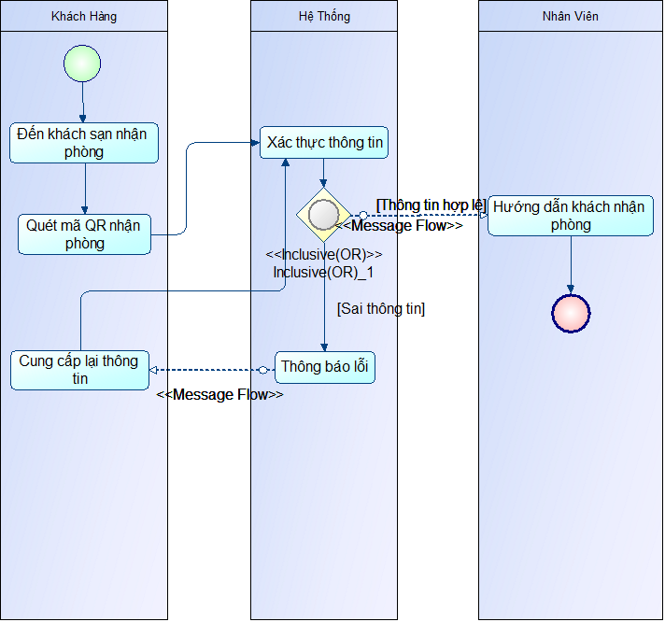

## Quy trình nghiệp vụ sử dụng dịch vụ:

#### Mô tả:

Khi khách hàng muốn sử dụng các dịch vụ như ăn uống, spa hay phòng tập thể dục, họ có thể dễ dàng yêu cầu qua ứng dụng Sunshine Booking. Hệ thống sẽ hiển thị đầy đủ các dịch vụ có sẵn và thông báo về thời gian sử dụng. Khách hàng chỉ cần chọn dịch vụ mình muốn và yêu cầu. Hệ thống sẽ ghi nhận yêu cầu này và gửi thông báo xác nhận cho khách hàng.

Sau khi dịch vụ được cung cấp, nhân viên sẽ ghi nhận các khoản chi phí vào hệ thống. Khách hàng cũng sẽ được thông báo về chi phí của dịch vụ sử dụng và có thể theo dõi các dịch vụ đã sử dụng trong suốt thời gian lưu trú.

#### Sơ đồ BPM/BPMN:

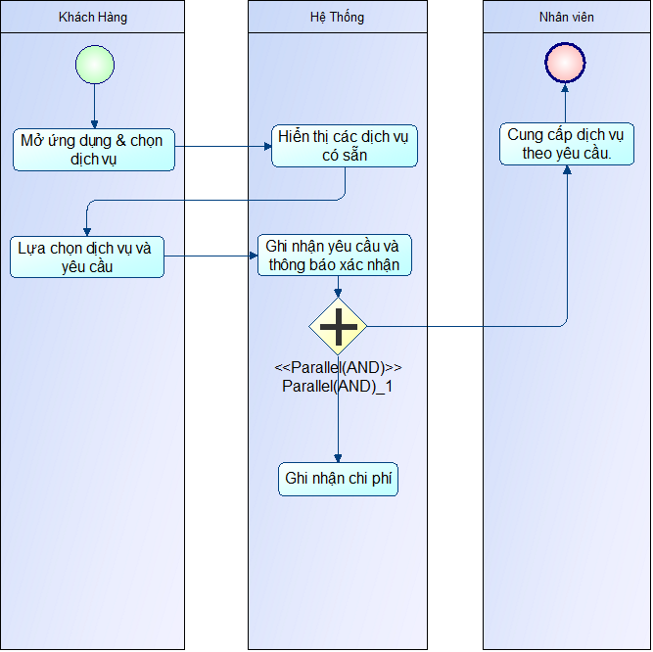

## Quy trình nghiệp vụ thanh toán trả phòng:

#### Mô tả:

Khi khách hàng chuẩn bị trả phòng, hệ thống sẽ tự động tổng hợp tất cả các khoản phí liên quan đến việc sử dụng phòng và các dịch vụ. Khách hàng có thể yêu cầu thanh toán ngay qua ứng dụng Sunshine Booking. Hệ thống sẽ hiển thị chi tiết hóa đơn, bao gồm các khoản phí từ phòng ở và dịch vụ đã sử dụng.

Khách hàng có thể chọn phương thức thanh toán phù hợp như thẻ tín dụng, ví điện tử hoặc tiền mặt. Sau khi thanh toán hoàn tất, hệ thống sẽ gửi một biên lai điện tử qua email và thông báo thanh toán thành công. Quy trình thanh toán kết thúc khi khách hàng nhận được hóa đơn và hệ thống cập nhật tình trạng thanh toán.

#### Sơ đồ BPM/BPMN:

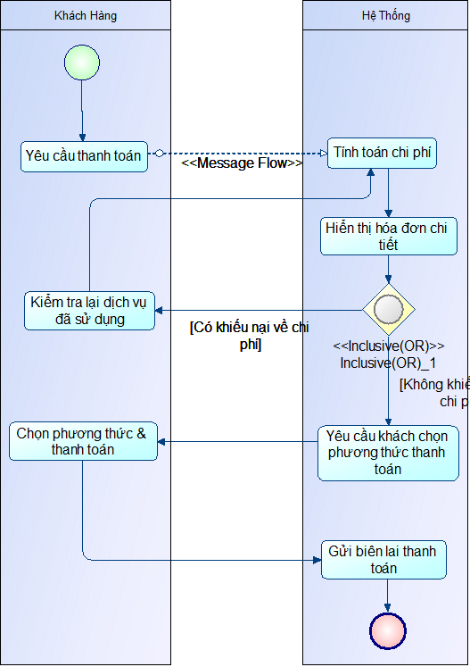

## Quy trình nghiệp vụ trả phòng:

#### Mô tả:

Sau khi khách hàng hoàn thành kỳ nghỉ tại khách sạn và đến giờ trả phòng, họ có thể yêu cầu trả phòng qua ứng dụng hoặc thông báo cho lễ tân.Hệ thống sẽ kiểm tra tình trạng phòng và xác nhận rằng khách hàng đã thanh toán đầy đủ các khoản phí, bao gồm tiền phòng, phí dịch vụ và các khoản phí phát sinh khác. Nếu tất cả các khoản phí đã được thanh toán, quy trình sẽ tiếp tục. Nếu khách hàng chưa thanh toán, hệ thống sẽ yêu cầu khách thanh toán nốt số tiền còn thiếu. Nếu khách hàng chưa thanh toán đầy đủ, họ sẽ được yêu cầu thanh toán các khoản phí còn lại. Các phương thức thanh toán có thể bao gồm thẻ tín dụng, chuyển khoản hoặc thanh toán trực tiếp tại quầy lễ tân.Sau khi khách hàng đã thanh toán đầy đủ, hệ thống sẽ kiểm tra xem khách hàng có khiếu nại nào hay không. Nếu khách hàng có khiếu nại, như vấn đề về phòng ở, dịch vụ, hay các yếu tố khác, nhân viên khách sạn sẽ tiếp nhận và giải quyết khiếu nại của khách. Nếu không có khiếu nại, quy trình sẽ tiếp tục mà không cần xử lý thêm. Nếu khách hàng có khiếu nại, nhân viên khách sạn sẽ tiếp nhận thông tin, tìm hiểu vấn đề và thực hiện các biện pháp giải quyết hợp lý, bao gồm xin lỗi khách hàng, cung cấp giải pháp khắc phục, hoặc các bồi thường nếu cần thiết. Mọi thông tin xử lý khiếu nại sẽ được ghi nhận trong hệ thống để phục vụ công tác quản lý và đánh giá chất lượng dịch vụ.Sau khi các vấn đề đã được giải quyết (hoặc không có khiếu nại), khách hàng sẽ tiến hành trả phòng. Hệ thống sẽ cập nhật trạng thái phòng và gửi cho khách hàng biên lai thanh toán điện tử, xác nhận rằng họ đã hoàn tất quy trình trả phòng. Nếu có khiếu nại đã được giải quyết, hệ thống cũng có thể cung cấp thông báo kết quả xử lý khiếu nại cho khách hàng.Quy trình trả phòng kết thúc khi khách hàng rời khỏi khách sạn. Hệ thống cập nhật trạng thái phòng thành "trống" và sẵn sàng cho lượt khách tiếp theo. Tất cả các dữ liệu liên quan đến quá trình trả phòng và xử lý khiếu nại đều được ghi nhận để phục vụ cho công tác quản lý và cải thiện dịch vụ trong tương lai.

#### Sơ đồ BPM/BPMN:

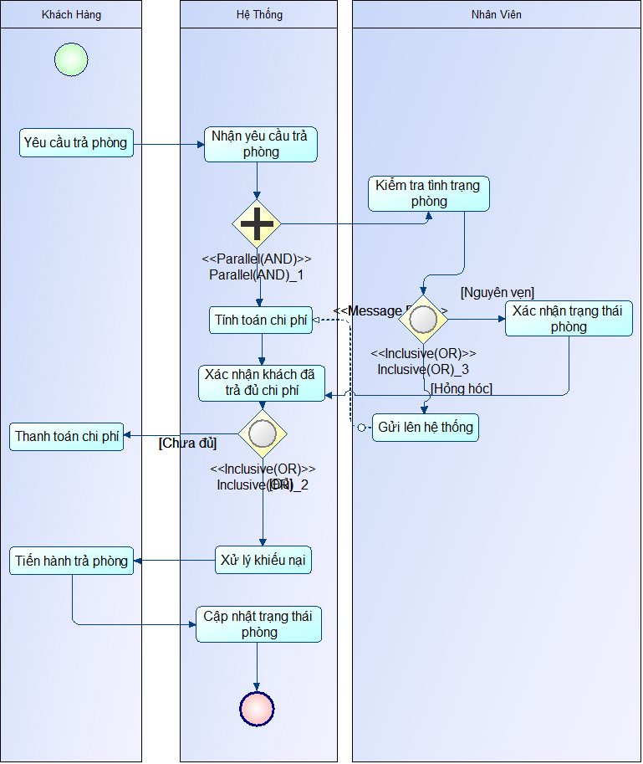

# Thiết kế thành phần dữ liệu cho hệ thống đặt phòng Sunshine

## Hệ thống CSDL cho toàn bộ hệ thống:



## CSDL cho công cụ

## Giới thiệu về loại CSDL & hệ quản trị csdl được chọn cho Sunshine Booking:

* **Loại cơ sở dữ liệu**: Cơ sở dữ liệu quan hệ (Relational Database) sẽ được sử dụng cho Sunshine Booking. Loại cơ sở dữ liệu này được chọn vì nó cho phép lưu trữ và truy xuất dữ liệu theo cách có cấu trúc rõ ràng, dựa trên các bảng quan hệ, điều này rất phù hợp với yêu cầu quản lý dữ liệu của hệ thống đặt phòng khách sạn.
* **Hệ quản trị cơ sở dữ liệu (DBMS)**: MySQL sẽ được sử dụng làm hệ quản trị cơ sở dữ liệu cho Sunshine Booking. MySQL là một hệ quản trị cơ sở dữ liệu mã nguồn mở phổ biến và mạnh mẽ, hỗ trợ các thao tác quản lý dữ liệu nhanh chóng, ổn định và dễ dàng mở rộng khi hệ thống phát triển.

## Sơ đồ cơ sở dữ liệu mức vật lý của Sunshine Booking:

## Sơ đồ PDM:

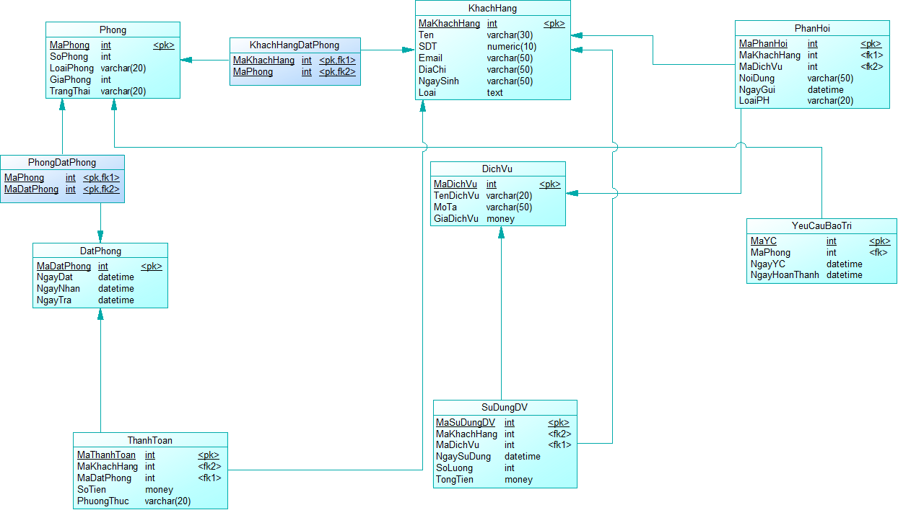

## Mô tả cấu trúc cơ sở dữ liệu của Sunshine Booking:

1. *Cấu tạo các bảng trong CSDL*

|  |  |  |  |  |  |
| --- | --- | --- | --- | --- | --- |
| **Tên bảng**: KhachHang | | | | | |
| **Thuộc tính** | **Diễn giải** | **Kiểu dữ liệu** | **Khóa chính** | **Khóa ngoại** | **Giá trị rỗng** |
| MaKhachHang | Mã khách hàng, định danh duy nhất | Integer | Phải | Không | Không |
| Ten | Tên khách hàng | Varchar(30) | Không | Không | Không |
| SDT | Số điện thoại khách hàng | Char(10) | Không | Không | Không |
| Email | Địa chỉ email khách hàng | Varchar(50) | Không | Không | Không |
| DiaChi | Địa chỉ khách hàng | Varchar(50) | Không | Không | Không |
| NgaySinh | Ngày sinh của khách hàng | Date | Không | Không | Không |
| Loai | Loại khách hàng (VIP, Thường, Mới) | Varchar(50) | Không | Không | Không |

Bảng 1 cấu tạo của bảng Khách Hàng

|  |  |  |  |  |  |
| --- | --- | --- | --- | --- | --- |
| **Tên bảng**: Phong | | | | | |
| **Thuộc tính** | **Diễn giải** | **Kiểu dữ liệu** | **Khóa chính** | **Khóa ngoại** | **Giá trị rỗng** |
| MaPhong | Mã phòng, định danh duy nhất | Integer | Phải | Không | Không |
| SoPhong | Số hiệu của phòng | Integer | Không | Không | Không |
| LoaiPhong | Loại phòng (đơn, đôi, suite) | Varchar(20) | Không | Không | Không |
| GiaPhong | Giá thuê phòng | Money | Không | Không | Không |
| TinhTrang | Trạng thái phòng (Trống, Đã đặt) | Varchar(20) | Không | Không | Không |

Bảng 2 cấu tạo của bảng Phòng

|  |  |  |  |  |  |
| --- | --- | --- | --- | --- | --- |
| **Tên bảng**: DatPhong | | | | | |
| **Thuộc tính** | **Diễn giải** | **Kiểu dữ liệu** | **Khóa chính** | **Khóa ngoại** | **Giá trị rỗng** |
| MaDatPhong | Mã đặt phòng, định danh duy nhất nhất | Integer | Phải | Không | Không |
| MaKhachHang | Mã khách hàng đặt phòng | Integer | Không | Phải (Khách hàng) | Không |
| MaPhong | Mã phòng đã được đặt | Integer | Không | Phải (Phong) | Không |
| NgayDat | Ngày đặt phòng | Date | Không | Không | Không |
| NgayNhan | Ngày nhận phòng | Date | Không | Không | Không |
| NgayTra | Ngày trả phòng | Date | Không | Không | Không |

Bảng 3 cấu tạo của bảng Đặt Phòng

|  |  |  |  |  |  |
| --- | --- | --- | --- | --- | --- |
| **Tên bảng**: ThanhToan | | | | | |
| **Thuộc tính** | **Diễn giải** | **Kiểu dữ liệu** | **Khóa chính** | **Khóa ngoại** | **Giá trị rỗng** |
| MaThanhToan | Mã thanh toán, định danh duy nhất | Integer | Phải | Không | Không |
| MaDatPhong | Mã đặt phòng tương ứng | Integer | Không | Phải (DatPhong) | Không |
| SoTien | Số tiền thanh toánt | Money | Không | Không | Không |
| PhuongThuc | Phương thức thanh toán | Varchar(20) | Không | Không | Không |
| MaKhachHang | Mã khách hàng tương ứng | Interger | Không | Phải  (KhachHang) | Không |

Bảng 4 cấu tạo của bảng Thanh Toán

|  |  |  |  |  |  |
| --- | --- | --- | --- | --- | --- |
| **Tên bảng**: SuDungDV | | | | | |
| **Thuộc tính** | **Diễn giải** | **Kiểu dữ liệu** | **Khóa chính** | **Khóa ngoại** | **Giá trị rỗng** |
| MaSuDungDV | Mã sử dụng dịch vụ, định danh duy nhất | Integer | Phải | Không | Không |
| MaDatPhong | Mã đặt phòng tương ứng | Integer | Không | Phải (DatPhong) | Không |
| MaDichVu | Mã dịch vụ sử dụng | Integer | Không | Phải (DichVu) | Không |
| NgaySuDung | Ngày sử dụng dịch vụ | Date | Không | Không | Không |
| SoLuong | Số lượng dịch vụ sử dụng | Integer | Không | Không | Không |
| TongTien | Tổng số tiền dịch vụ | Money | Không | Không | Không |
| GhiChu | Ghi chú của khách hàng | Varchar(225) | Không | Không | Có |
| TrangThai | Trạng thái phòng | Varchar(10) | Không | Không | Không |

Bảng 5 cấu tạo của bảng Sử Dụng Dịch Vụ

|  |  |  |  |  |  |
| --- | --- | --- | --- | --- | --- |
| **Tên bảng**: DichVu | | | | | |
| **Thuộc tính** | **Diễn giải** | **Kiểu dữ liệu** | **Khóa chính** | **Khóa ngoại** | **Giá trị rỗng** |
| MaDichVu | Mã dịch vụ, định danh duy nhất | Integer | Phải | Không | Không |
| TenDichVu | Tên dịch vụ | Varchar(20) | Không | Phải (DatPhong) | Không |
| MoTa | Mô tả chi tiết dịch vụthanh toánt | Varchar(50) | Không | Không | Không |
| GiaDichVu | Giá dịch vụ | Money | Không | Không | Không |

Bảng 6 cấu tạo của bảng Dịch Vụ

|  |  |  |  |  |  |
| --- | --- | --- | --- | --- | --- |
| **Tên bảng**: YeuCauBaoTri | | | | | |
| **Thuộc tính** | **Diễn giải** | **Kiểu dữ liệu** | **Khóa chính** | **Khóa ngoại** | **Giá trị rỗng** |
| MaYC | Mã yêu cầu bảo trì, định danh duy nhất | Integer | Phải | Không | Không |
| MaPhong | Mã phòng yêu cầu bảo trì | Integer | Không | Phải (Phong) | Không |
| NgayYC | Ngày yêu cầu bảo trì | Integer | Không | Không | Không |
| NgayHoanThanh | Ngày hoàn thành bảo trì | Date | Không | Không | Không |

Bảng 7 cấu tạo của bảng Yêu Cầu Bảo Trì

|  |  |  |  |  |  |
| --- | --- | --- | --- | --- | --- |
| **Tên bảng**: PhanHoi | | | | | |
| **Thuộc tính** | **Diễn giải** | **Kiểu dữ liệu** | **Khóa chính** | **Khóa ngoại** | **Giá trị rỗng** |
| MaPhanHoi | Mã phản hồi, định danh duy nhất | Integer | Phải | Không | Không |
| MaKhachHang | Mã khách hàng phản hồ | Integer | Không | Phải (KhachHang) | Không |
| NoiDung | Nội dung phản hồi | Varchar(50) | Không | Không | Không |
| NgayGui | Ngày gửi phản hồi | Date | Không | Không | Không |
| LoaiPH | Loại phản hồi (khen, chê,…) | Varchar(50) | Không | Không | Không |

Bảng 7 cấu tạo của bảng Phản Hồi

1. *Khóa chính:*

**MaKhachHang** là khóa chính của bảng KhachHang, đảm bảo mỗi khách hàng sẽ có một mã duy nhất để phân biệt.

**MaPhong** là khóa chính của bảng Phong, đảm bảo mỗi phòng sẽ có một mã duy nhất để quản lý.

**MaDatPhong** là khóa chính của bảng DatPhong, giúp định danh mỗi giao dịch đặt phòng.

**MaThanhToan** là khóa chính của bảng ThanhToan, giúp xác định từng giao dịch thanh toán.

**MaSuDungDV** là khóa chính của bảng SuDungDV, giúp định danh từng lần sử dụng dịch vụ.

**MaYC** là khóa chính của bảng YeuCauBaoTri, giúp định danh mỗi yêu cầu bảo trì.

**MaPhanHoi** là khóa chính của bảng PhanHoi, giúp định danh mỗi phản hồi

1. *Khóa ngoại:*

**MaKhachHang** là khóa ngoại tham chiếu đến **MaKhachHang** trong bảng KhachHang.

**MaPhong** là khóa ngoại tham chiếu đến **MaPhong** trong bảng Phong.

**MaDatPhong** là khóa ngoại tham chiếu đến **MaDatPhong** trong bảng DatPhong.

**MaDichVu** là khóa ngoại tham chiếu đến **MaDichVu** trong bảng DichVu.

**MaPhong** là khóa ngoại tham chiếu đến **MaPhong** trong bảng Phong.

## Mô tả ràng buộc toàn vẹn dữ liệu trên cơ sở dự liệu của Sunshine Booking:

### Ràng buộc toàn vẹn trên một bảng quan hệ

#### Ràng buộc toàn vẹn miền giá trị:

**R1: Ràng buộc về loại phòng**

* **Mô tả:**

Loại phòng trong bảng Phong phải thuộc các giá trị xác định, ví dụ: "Phòng đơn", "Phòng đôi", "Phòng VIP", "Phòng suite",...

* **Bối cảnh:** Bảng quan hệ Phong
* **Vị trí cài đặt:** Backend – thực thi trong cơ sở dữ liệu khi dữ liệu được nhập vào.
* **Bảng tầm ảnh hưởng:**

|  |  |  |  |
| --- | --- | --- | --- |
| R1 | **Thêm** | **Xóa** | **Sửa** |
| Phong | + | - | + (LoaiPhong) |

**R2: Ràng buộc về phương thức thanh toán**

* **Mô tả**: Phương thức thanh toán trong bảng ThanhToan chỉ có thể là một trong những giá trị hợp lệ: "Tiền mặt", "Chuyển khoản", "Thẻ tín dụng",...
* **Bối cảnh**: Bảng quan hệ ThanhToan
* **Vị trí cài đặt**: Backend – thực thi trong cơ sở dữ liệu khi người dùng thực hiện giao dịch thanh toán.
* **Bảng tầm ảnh hưởng**:

|  |  |  |  |
| --- | --- | --- | --- |
| R2 | **Thêm** | **Xóa** | **Sửa** |
| ThanhToan | + | - | + (PhuongThuc) |

#### Ràng buộc toàn vẹn liên bộ:

**R3: Ràng buộc về độ dài số điện thoại**

* **Mô tả**: Số điện thoại trong bảng KhachHang phải có đúng 10 chữ số.
* **Bối cảnh**: Bảng quan hệ KhachHang
* **Vị trí cài đặt**: Backend – thực thi trong cơ sở dữ liệu khi nhập liệu khách hàng.
* **Bảng tầm ảnh hưởng**:

|  |  |  |  |
| --- | --- | --- | --- |
| R3 | **Thêm** | **Xóa** | **Sửa** |
| KhachHang | + | - | + (SDT) |

### Ràng buộc toàn vẹn trên nhiều quan hệ

#### Ràng buộc toàn vẹn liên bàng (khóa ngoại):

**R4: Ràng buộc về việc khách hàng phải có thông tin thanh toán hợp lệ**

* **Mô tả**: Mỗi lần thanh toán trong bảng ThanhToan phải được liên kết với một mã khách hàng hợp lệ trong bảng KhachHang.
* **Bối cảnh**: Bảng quan hệ ThanhToan liên kết với bảng KhachHang
* **Vị trí cài đặt**: Backend – thực thi trong cơ sở dữ liệu để đảm bảo tính chính xác và toàn vẹn của dữ liệu.
* **Bảng tầm ảnh hưởng**:

|  |  |  |  |
| --- | --- | --- | --- |
| R4 | **Thêm** | **Xóa** | **Sửa** |
| ThanhToan | + | - | + (MaKhachHang) |
| KhachHang | - | - | - (MaKhachHang) |

**R5: Ràng buộc về đặt phòng và khách hàng**

* **Mô tả**: Mỗi lượt đặt phòng trong bảng DatPhong phải liên kết với một khách hàng hợp lệ trong bảng KhachHang.
* **Bối cảnh**: Bảng quan hệ DatPhong liên kết với bảng KhachHang
* **Vị trí cài đặt**: Backend – thực thi trong cơ sở dữ liệu khi thực hiện việc đặt phòng.
* **Bảng tầm ảnh hưởng**:

|  |  |  |  |
| --- | --- | --- | --- |
| R5 | **Thêm** | **Xóa** | **Sửa** |
| DatPhong | + | - | + (MaKhachHang) |
| KhachHang | - | - | - (MaKhachHang) |

#### Ràng buộc toàn vẹn liên bộ & liên thuộc tính:

**R6: Ràng buộc về việc khách hàng không thể đặt phòng trong quá khứ**

* **Mô tả**: Ngày nhận phòng (NgayNhan) trong bảng DatPhong không thể là một ngày trong quá khứ so với ngày hiện tại.
* **Bối cảnh**: Bảng quan hệ DatPhong
* **Vị trí cài đặt**: Backend – thực thi trong cơ sở dữ liệu khi người dùng thực hiện đặt phòng.
* **Bảng tầm ảnh hưởng**:

|  |  |  |  |
| --- | --- | --- | --- |
| R6 | **Thêm** | **Xóa** | **Sửa** |
| DatPhong | + | - | + (NgayNhan) |

**R7: Ràng buộc về số lượng dịch vụ không vượt quá số phòng**

* **Mô tả**: Số lượng dịch vụ sử dụng (SoLuong) trong bảng SuDungDV không được phép vượt quá số lượng phòng hiện có trong khách sạn tại thời điểm đó.
* **Bối cảnh**: Bảng quan hệ SuDungDV
* **Vị trí cài đặt**: Backend – thực thi trong cơ sở dữ liệu khi cập nhật thông tin sử dụng dịch vụ.
* **Bảng tầm ảnh hưởng**:

|  |  |  |  |
| --- | --- | --- | --- |
| R7 | **Thêm** | **Xóa** | **Sửa** |
| SuDungDV | + | - | + (SoLuong) |

## Mô tả dữ liệu mẫu cho từng bảng

**Bảng:** KhachHang

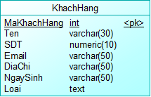

**Dữ liệu**

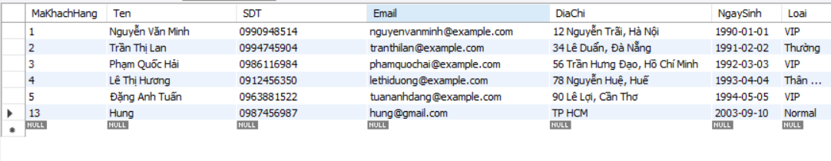

**Bảng:** Phong

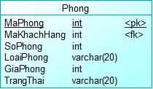

**Dữ liệu**

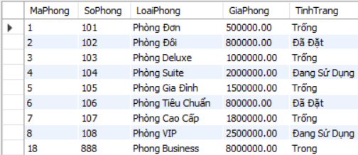

Bảng: DatPhong  
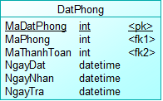

**Dữ liệu**

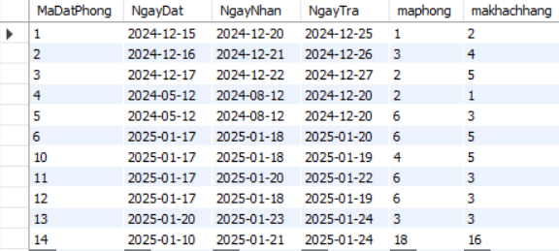

Bảng: ThanhToan

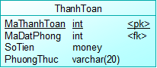

**Dữ liệu**

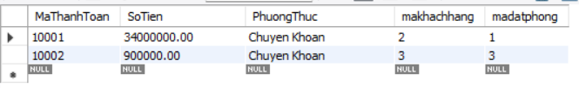

Bảng: DichVu

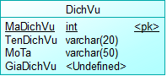

**Dữ liệu**

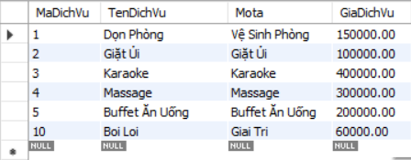

Bảng: SuDungDV

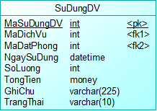

**Dữ liệu**

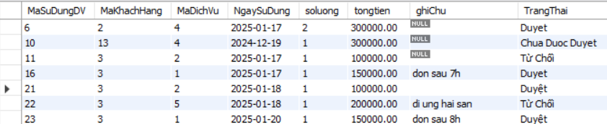

Bảng: PhanHoi

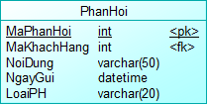

**Dữ liệu**

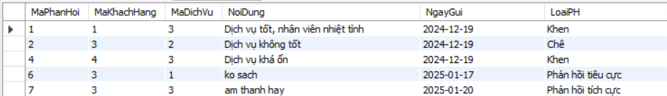

Bảng: YeuCauBaoTri

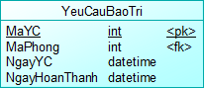

**Dữ liệu**

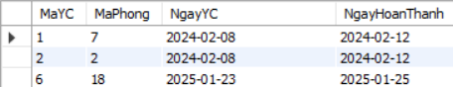

## Cài đặt CSDL bằng T-SQL

### Cài đặt cấu trúc csdl:

/\*==============================================================\*/

/\* DBMS name: Microsoft SQL Server 2008 \*/

/\* Created on: 20/01/2025 3:07:00 CH \*/

/\*==============================================================\*/

if exists (select 1

from sys.sysreferences r join sys.sysobjects o on (o.id = r.constid and o.type = 'F')

where r.fkeyid = object\_id('DATPHONG') and o.name = 'FK\_DATPHONG\_RELATIONS\_PHONG')

alter table DATPHONG

drop constraint FK\_DATPHONG\_RELATIONS\_PHONG

go

if exists (select 1

from sys.sysreferences r join sys.sysobjects o on (o.id = r.constid and o.type = 'F')

where r.fkeyid = object\_id('DATPHONG') and o.name = 'FK\_DATPHONG\_RELATIONS\_THANHTOA')

alter table DATPHONG

drop constraint FK\_DATPHONG\_RELATIONS\_THANHTOA

go

if exists (select 1

from sys.sysreferences r join sys.sysobjects o on (o.id = r.constid and o.type = 'F')

where r.fkeyid = object\_id('PHANHOI') and o.name = 'FK\_PHANHOI\_RELATIONS\_KHACHHAN')

alter table PHANHOI

drop constraint FK\_PHANHOI\_RELATIONS\_KHACHHAN

go

if exists (select 1

from sys.sysreferences r join sys.sysobjects o on (o.id = r.constid and o.type = 'F')

where r.fkeyid = object\_id('PHONG') and o.name = 'FK\_PHONG\_RELATIONS\_KHACHHAN')

alter table PHONG

drop constraint FK\_PHONG\_RELATIONS\_KHACHHAN

go

if exists (select 1

from sys.sysreferences r join sys.sysobjects o on (o.id = r.constid and o.type = 'F')

where r.fkeyid = object\_id('SUDUNGDV') and o.name = 'FK\_SUDUNGDV\_RELATIONS\_DICHVU')

alter table SUDUNGDV

drop constraint FK\_SUDUNGDV\_RELATIONS\_DICHVU

go

if exists (select 1

from sys.sysreferences r join sys.sysobjects o on (o.id = r.constid and o.type = 'F')

where r.fkeyid = object\_id('SUDUNGDV') and o.name = 'FK\_SUDUNGDV\_RELATIONS\_DATPHONG')

alter table SUDUNGDV

drop constraint FK\_SUDUNGDV\_RELATIONS\_DATPHONG

go

if exists (select 1

from sys.sysreferences r join sys.sysobjects o on (o.id = r.constid and o.type = 'F')

where r.fkeyid = object\_id('THANHTOAN') and o.name = 'FK\_THANHTOA\_RELATIONS\_DATPHONG')

alter table THANHTOAN

drop constraint FK\_THANHTOA\_RELATIONS\_DATPHONG

go

if exists (select 1

from sys.sysreferences r join sys.sysobjects o on (o.id = r.constid and o.type = 'F')

where r.fkeyid = object\_id('YEUCAUBAOTRI') and o.name = 'FK\_YEUCAUBA\_RELATIONS\_PHONG')

alter table YEUCAUBAOTRI

drop constraint FK\_YEUCAUBA\_RELATIONS\_PHONG

go

if exists (select 1

from sysindexes

where id = object\_id('DATPHONG')

and name = 'RELATIONSHIP\_3\_FK'

and indid > 0

and indid < 255)

drop index DATPHONG.RELATIONSHIP\_3\_FK

go

if exists (select 1

from sysindexes

where id = object\_id('DATPHONG')

and name = 'RELATIONSHIP\_2\_FK'

and indid > 0

and indid < 255)

drop index DATPHONG.RELATIONSHIP\_2\_FK

go

if exists (select 1

from sysobjects

where id = object\_id('DATPHONG')

and type = 'U')

drop table DATPHONG

go

if exists (select 1

from sysobjects

where id = object\_id('DICHVU')

and type = 'U')

drop table DICHVU

go

if exists (select 1

from sysobjects

where id = object\_id('KHACHHANG')

and type = 'U')

drop table KHACHHANG

go

if exists (select 1

from sysindexes

where id = object\_id('PHANHOI')

and name = 'RELATIONSHIP\_7\_FK'

and indid > 0

and indid < 255)

drop index PHANHOI.RELATIONSHIP\_7\_FK

go

if exists (select 1

from sysobjects

where id = object\_id('PHANHOI')

and type = 'U')

drop table PHANHOI

go

if exists (select 1

from sysindexes

where id = object\_id('PHONG')

and name = 'RELATIONSHIP\_1\_FK'

and indid > 0

and indid < 255)

drop index PHONG.RELATIONSHIP\_1\_FK

go

if exists (select 1

from sysobjects

where id = object\_id('PHONG')

and type = 'U')

drop table PHONG

go

if exists (select 1

from sysindexes

where id = object\_id('SUDUNGDV')

and name = 'RELATIONSHIP\_6\_FK'

and indid > 0

and indid < 255)

drop index SUDUNGDV.RELATIONSHIP\_6\_FK

go

if exists (select 1

from sysindexes

where id = object\_id('SUDUNGDV')

and name = 'RELATIONSHIP\_5\_FK'

and indid > 0

and indid < 255)

drop index SUDUNGDV.RELATIONSHIP\_5\_FK

go

if exists (select 1

from sysobjects

where id = object\_id('SUDUNGDV')

and type = 'U')

drop table SUDUNGDV

go

if exists (select 1

from sysindexes

where id = object\_id('THANHTOAN')

and name = 'RELATIONSHIP\_4\_FK'

and indid > 0

and indid < 255)

drop index THANHTOAN.RELATIONSHIP\_4\_FK

go

if exists (select 1

from sysobjects

where id = object\_id('THANHTOAN')

and type = 'U')

drop table THANHTOAN

go

if exists (select 1

from sysindexes

where id = object\_id('YEUCAUBAOTRI')

and name = 'RELATIONSHIP\_8\_FK'

and indid > 0

and indid < 255)

drop index YEUCAUBAOTRI.RELATIONSHIP\_8\_FK

go

if exists (select 1

from sysobjects

where id = object\_id('YEUCAUBAOTRI')

and type = 'U')

drop table YEUCAUBAOTRI

go

/\*==============================================================\*/

/\* Table: DATPHONG \*/

/\*==============================================================\*/

create table DATPHONG (

MADATPHONG int not null,

MAPHONG int null,

MATHANHTOAN int not null,

NGAYDAT datetime null,

NGAYNHAN datetime null,

NGAYTRA datetime null,

constraint PK\_DATPHONG primary key nonclustered (MADATPHONG)

)

go

/\*==============================================================\*/

/\* Index: RELATIONSHIP\_2\_FK \*/

/\*==============================================================\*/

create index RELATIONSHIP\_2\_FK on DATPHONG (

MAPHONG ASC

)

go

/\*==============================================================\*/

/\* Index: RELATIONSHIP\_3\_FK \*/

/\*==============================================================\*/

create index RELATIONSHIP\_3\_FK on DATPHONG (

MATHANHTOAN ASC

)

go

/\*==============================================================\*/

/\* Table: DICHVU \*/

/\*==============================================================\*/

create table DICHVU (

MADICHVU int not null,

TENDICHVU varchar(20) null,

MOTA varchar(50) null,

GIADICHVU char(10) null,

constraint PK\_DICHVU primary key nonclustered (MADICHVU)

)

go

/\*==============================================================\*/

/\* Table: KHACHHANG \*/

/\*==============================================================\*/

create table KHACHHANG (

MAKHACHHANG int not null,

TEN varchar(30) null,

SDT numeric(10) null,

EMAIL varchar(50) null,

DIACHI varchar(50) null,

NGAYSINH varchar(50) null,

LOAI text null,

constraint PK\_KHACHHANG primary key nonclustered (MAKHACHHANG)

)

go

/\*==============================================================\*/

/\* Table: PHANHOI \*/

/\*==============================================================\*/

create table PHANHOI (

MAPHANHOI int not null,

MAKHACHHANG int null,

NOIDUNG varchar(50) null,

NGAYGUI datetime null,

LOAIPH varchar(20) null,

constraint PK\_PHANHOI primary key nonclustered (MAPHANHOI)

)

go

/\*==============================================================\*/

/\* Index: RELATIONSHIP\_7\_FK \*/

/\*==============================================================\*/

create index RELATIONSHIP\_7\_FK on PHANHOI (

MAKHACHHANG ASC

)

go

/\*==============================================================\*/

/\* Table: PHONG \*/

/\*==============================================================\*/

create table PHONG (

MAPHONG int not null,

MAKHACHHANG int null,

SOPHONG int null,

LOAIPHONG varchar(20) null,

GIAPHONG int null,

TRANGTHAI varchar(20) null,

constraint PK\_PHONG primary key nonclustered (MAPHONG)

)

go

/\*==============================================================\*/

/\* Index: RELATIONSHIP\_1\_FK \*/

/\*==============================================================\*/

create index RELATIONSHIP\_1\_FK on PHONG (

MAKHACHHANG ASC

)

go

/\*==============================================================\*/

/\* Table: SUDUNGDV \*/

/\*==============================================================\*/

create table SUDUNGDV (

MASUDUNGDV int not null,

MADICHVU int null,

MADATPHONG int null,

NGAYSUDUNG datetime null,

SOLUONG int null,

TONGTIEN money null,

GHICHU varchar(225) null,

TRANGTHAI varchar(10) null,

constraint PK\_SUDUNGDV primary key nonclustered (MASUDUNGDV)

)

go

/\*==============================================================\*/

/\* Index: RELATIONSHIP\_5\_FK \*/

/\*==============================================================\*/

create index RELATIONSHIP\_5\_FK on SUDUNGDV (

MADICHVU ASC

)

go

/\*==============================================================\*/

/\* Index: RELATIONSHIP\_6\_FK \*/

/\*==============================================================\*/

create index RELATIONSHIP\_6\_FK on SUDUNGDV (

MADATPHONG ASC

)

go

/\*==============================================================\*/

/\* Table: THANHTOAN \*/

/\*==============================================================\*/

create table THANHTOAN (

MATHANHTOAN int not null,

MADATPHONG int null,

SOTIEN money null,

PHUONGTHUC varchar(20) null,

constraint PK\_THANHTOAN primary key nonclustered (MATHANHTOAN)

)

go

/\*==============================================================\*/

/\* Index: RELATIONSHIP\_4\_FK \*/

/\*==============================================================\*/

create index RELATIONSHIP\_4\_FK on THANHTOAN (

MADATPHONG ASC

)

go

/\*==============================================================\*/

/\* Table: YEUCAUBAOTRI \*/

/\*==============================================================\*/

create table YEUCAUBAOTRI (

MAYC int not null,

MAPHONG int null,

NGAYYC datetime null,

NGAYHOANTHANH datetime null,

constraint PK\_YEUCAUBAOTRI primary key nonclustered (MAYC)

)

go

/\*==============================================================\*/

/\* Index: RELATIONSHIP\_8\_FK \*/

/\*==============================================================\*/

### Thêm dữ liệu mẫu vào csdl:

INSERT INTO KhachHang (MaKhachHang, TenKhachHang, SoDienThoai, Email, DiaChi, NgaySinh, LoaiKhachHang)

VALUES

(1, 'Nguyễn Văn Minh', '0990948514', 'nguyenvanminh@example.com', '12 Nguyễn Trãi, Hà Nội', '1990-01-01', 'VIP'),

(2, 'Trần Thị Lan', '0994745904', 'tranthilan@example.com', '34 Lê Duẩn, Đà Nẵng', '1991-02-02', 'Thường'),

(3, 'Phạm Quốc Hải', '0986116984', 'phamquochai@example.com', '56 Trần Hưng Đạo, Hồ Chí Minh', '1992-03-03', 'VIP'),

(4, 'Lê Thị Hương', '0912456350', 'lethiduong@example.com', '78 Nguyễn Huệ, Huế', '1993-04-04', 'Thân Thiết'),

(5, 'Đặng Anh Tuấn', '0963881522', 'tuananhdang@example.com', '90 Lê Lợi, Cần Thơ', '1994-05-05', 'VIP'),

(13, 'Hung', '0987456987', 'hung@gmail.com', 'TP HCM', '2003-09-10', 'Normal'),

(16, 'Endrick', '0987459564', 'endrick@gmail.com', 'Brazil', '2006-05-05', 'Moi', );

INSERT INTO Phong (MaPhong, SoPhong, LoaiPhong, GiaPhong, TinhTrang)

VALUES

(1, 101, 'Phòng Đơn', 500000.00, 'Trống'),

(2, 102, 'Phòng Đôi', 800000.00, 'Đã Đặt'),

(3, 103, 'Phòng Deluxe', 1000000.00, 'Trống'),

(4, 104, 'Phòng Suite', 2000000.00, 'Đang Sử Dụng'),

(5, 105, 'Phòng Gia Đình', 1500000.00, 'Trống'),

(6, 106, 'Phòng Tiêu Chuẩn', 800000.00, 'Đã Đặt'),

(7, 107, 'Phòng Cao Cấp', 1800000.00, 'Trống'),

(8, 108, 'Phòng VIP', 2500000.00, 'Đang Sử Dụng'),

(18, 888, 'Phong Business', 8000000.00, 'Trống');

INSERT INTO DatPhong (MaDatPhong, NgayDat, NgayNhan, NgayTra, MaPhong, MaKhachHang)

VALUES

(1, '2024-12-15', '2024-12-20', '2024-12-25', 1, 2),

(2, '2024-12-16', '2024-12-21', '2024-12-26', 3, 4),

(3, '2024-12-17', '2024-12-22', '2024-12-27', 2, 5),

(4, '2024-05-12', '2024-08-12', '2024-12-20', 2, 1),

(5, '2024-05-12', '2024-08-12', '2024-12-20', 6, 3),

(6, '2025-01-17', '2025-01-18', '2025-01-20', 6, 5),

(10, '2025-01-17', '2025-01-18', '2025-01-19', 4, 5),

(11, '2025-01-17', '2025-01-20', '2025-01-22', 6, 3),

(12, '2025-01-17', '2025-01-18', '2025-01-19', 6, 3),

(13, '2025-01-20', '2025-01-23', '2025-01-24', 3, 3),

(14, '2025-01-10', '2025-01-21', '2025-01-24', 18, 16);

INSERT INTO sudungdv (MaSuDungDV, MaKhachHang, MaDichVu, NgaySuDung, SoLuong, TongTien, GhiChu, TrangThai)

VALUES

(6, 2, 4, '2025-01-17', 2, 300000.00, NULL, 'Duyet'),

(10, 13, 4, '2024-12-19', 1, 300000.00, NULL, 'Chua Duoc Duyet'),

(11, 3, 2, '2025-01-17', 1, 100000.00, NULL, 'Từ Chối'),

(16, 3, 1, '2025-01-17', 1, 150000.00, 'don sau 7h', 'Duyet'),

(21, 3, 2, '2025-01-18', 1, 100000.00, NULL, 'Duyệt'),

(22, 3, 5, '2025-01-18', 1, 200000.00, 'di ung hai san', 'Từ Chối'),

(23, 3, 1, '2025-01-20', 1, 150000.00, 'don sau 8h', 'Duyệt');

INSERT INTO ThanhToan (MaThanhToan, SoTien, PhuongThuc, MaHoaDon, MaKhachHang)

VALUES

(10001, 34000000.00, 'Chuyen Khoan', 2, 1),

(10002, 900000.00, 'Chuyen Khoan', 3, 3);

INSERT INTO DichVu (MaDichVu, TenDichVu, MoTa, GiaTien)

VALUES

(1, 'Dọn Phòng', 'Vệ Sinh Phòng', 150000.00),

(2, 'Giặt Ủi', 'Giặt Ủi', 100000.00),

(3, 'Karaoke', 'Karaoke', 400000.00),

(4, 'Massage', 'Massage', 300000.00),

(5, 'Buffet Ăn Uống', 'Buffet Ăn Uống', 200000.00),

(10, 'Boi Loi', 'Giai Tri', 60000.00);

INSERT INTO PhanHoi (MaPhanHoi, MaKhachHang, MaDichVu, NoiDung, NgayGui, LoaiPH)

VALUES

(1, 1, 3, 'Dịch vụ tốt, nhân viên nhiệt tình', '2024-12-19', 'Khen'),

(2, 3, 2, 'Dịch vụ không tốt', '2024-12-19', 'Chê'),

(4, 4, 3, 'Dịch vụ khá ổn', '2024-12-19', 'Khen'),

(6, 3, 1, 'ko sach', '2025-01-17', 'Phản hồi tiêu cực'),

(7, 3, 3, 'am thanh hay', '2025-01-20', 'Phản hồi tích cực');

INSERT INTO YeuCauBaoTri (MaYC, MaPhong, NgayYC, NgayHoanThanh

VALUES

(1, 7, '2024-02-08', '2024-02-12'),

(2, 2, '2024-02-08', '2024-02-12'),

(6, 18, '2025-01-23', '2025-01-25');

### Cài đặt ràng buộc toàn vẹn:

create index RELATIONSHIP\_8\_FK on YEUCAUBAOTRI (

MAPHONG ASC

)

go

alter table DATPHONG

add constraint FK\_DATPHONG\_RELATIONS\_PHONG foreign key (MAPHONG)

references PHONG (MAPHONG)

go

alter table DATPHONG

add constraint FK\_DATPHONG\_RELATIONS\_THANHTOA foreign key (MATHANHTOAN)

references THANHTOAN (MATHANHTOAN)

go

alter table PHANHOI

add constraint FK\_PHANHOI\_RELATIONS\_KHACHHAN foreign key (MAKHACHHANG)

references KHACHHANG (MAKHACHHANG)

go

alter table PHONG

add constraint FK\_PHONG\_RELATIONS\_KHACHHAN foreign key (MAKHACHHANG)

references KHACHHANG (MAKHACHHANG)

go

alter table SUDUNGDV

add constraint FK\_SUDUNGDV\_RELATIONS\_DICHVU foreign key (MADICHVU)

references DICHVU (MADICHVU)

go

alter table SUDUNGDV

add constraint FK\_SUDUNGDV\_RELATIONS\_DATPHONG foreign key (MADATPHONG)

references DATPHONG (MADATPHONG)

go

alter table THANHTOAN

add constraint FK\_THANHTOA\_RELATIONS\_DATPHONG foreign key (MADATPHONG)

references DATPHONG (MADATPHONG)

go

alter table YEUCAUBAOTRI

add constraint FK\_YEUCAUBA\_RELATIONS\_PHONG foreign key (MAPHONG)

references PHONG (MAPHONG)

go

# THIẾT KẾ CHỨC NĂNG CHO SUNSHINE BOOKING APP

### 6.1. Giới thiệu chung về các chức năng

Ứng dụng Sunshine Booking là một hệ thống đặt phòng khách sạn trực tuyến, cho phép người dùng tìm kiếm và đặt phòng khách sạn, quản lý yêu cầu bảo trì, dịch vụ bổ sung, và phản hồi từ khách hàng. Chức năng của ứng dụng được thiết kế để đảm bảo quá trình sử dụng của khách hàng là mượt mà, dễ sử dụng và hiệu quả.

### 6.2. Các chức năng chính của Sunshine Booking App

**Đăng ký và đăng nhập người dùng**

* 1. **Chức năng**: Cho phép người dùng đăng ký tài khoản mới và đăng nhập vào hệ thống.
  2. **Yêu cầu**: Người dùng cần cung cấp thông tin cá nhân như email, số điện thoại, mật khẩu, và chọn loại tài khoản (khách hàng, nhân viên).
  3. **Tính năng phụ**: Quên mật khẩu, xác thực qua email/sms.

**Tìm kiếm phòng**

* 1. **Chức năng**: Người dùng có thể tìm kiếm phòng theo các tiêu chí như loại phòng, giá cả, tình trạng phòng (Trống, Đã Đặt, Đang Sử Dụng).
  2. **Yêu cầu**: Người dùng có thể chọn ngày nhận phòng, ngày trả phòng và số lượng khách.
  3. **Tính năng phụ**: Lọc theo mức giá, loại phòng, và tiện nghi.

**Đặt phòng**

* 1. **Chức năng**: Sau khi tìm thấy phòng ưng ý, người dùng có thể tiến hành đặt phòng bằng cách cung cấp thông tin cá nhân và phương thức thanh toán.
  2. **Yêu cầu**: Phải xác nhận thông tin phòng và lịch trình.

**Quản lý đặt phòng**

* 1. **Chức năng**: Người dùng có thể xem, sửa đổi hoặc hủy bỏ các đặt phòng đã tạo.
  2. **Yêu cầu**: Cho phép người dùng thay đổi ngày nhận phòng, ngày trả phòng hoặc hủy đặt phòng nếu cần.

**Dịch vụ bổ sung**

* 1. **Chức năng**: Cung cấp các dịch vụ bổ sung như giặt ủi, karaoke, buffet, massage,... cho khách hàng khi họ đặt phòng.
  2. **Yêu cầu**: Người dùng có thể chọn dịch vụ bổ sung khi đặt phòng.

**Yêu cầu bảo trì**

* 1. **Chức năng**: Khách hàng có thể yêu cầu bảo trì cho các phòng của họ trong suốt thời gian lưu trú.
  2. **Yêu cầu**: Khách hàng điền vào mẫu yêu cầu bảo trì, bao gồm thông tin phòng, mô tả vấn đề và thời gian yêu cầu bảo trì.

**Phản hồi khách hàng**

* 1. **Chức năng**: Sau khi sử dụng dịch vụ, khách hàng có thể gửi phản hồi về dịch vụ và chất lượng phòng.
  2. **Yêu cầu**: Khách hàng đánh giá chất lượng dịch vụ và ghi nhận ý kiến phản hồi.

**Quản lý nhân viên**

* 1. **Chức năng**: Cung cấp chức năng quản lý thông tin nhân viên khách sạn, bao gồm phân công công việc, theo dõi lịch làm việc, và quản lý yêu cầu bảo trì.
  2. **Yêu cầu**: Nhân viên có thể tạo và cập nhật thông tin công việc của mình.

**Thanh toán**

* 1. **Chức năng**: Cung cấp các phương thức thanh toán điện tử (thẻ tín dụng, chuyển khoản ngân hàng).
  2. **Yêu cầu**: Hỗ trợ các phương thức thanh toán an toàn và tiện lợi cho người dùng.

**Thông báo và cảnh báo**

* 1. **Chức năng**: Gửi thông báo cho người dùng về tình trạng đặt phòng, thay đổi lịch trình, các yêu cầu bảo trì, và các dịch vụ bổ sung.
  2. **Yêu cầu**: Hệ thống phải cung cấp thông báo tự động về các sự kiện quan trọng.

**Sơ Đồ Tổng Quát Chức Năng:**

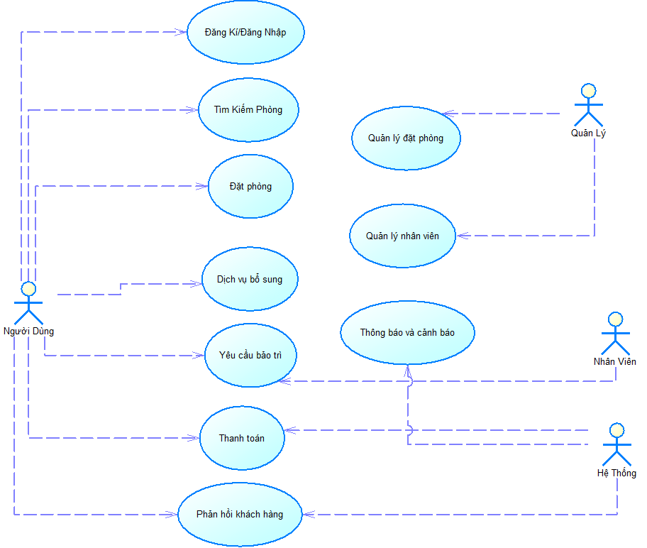

### 6.3. Thiết kế giao diện người dùng (UI)

* **Trang đăng nhập/ đăng kí**: cho phép đăng kí tài khoản và đăng nhập

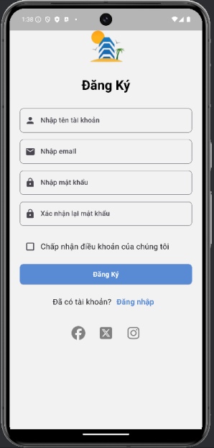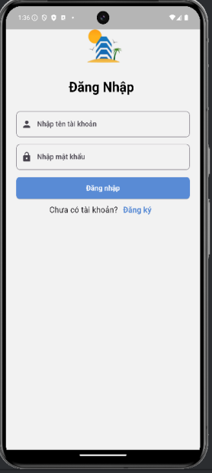

* **Trang chủ**: Hiển thị thông tin về các phòng có sẵn, các dịch vụ bổ sung và các thông báo quan trọng.

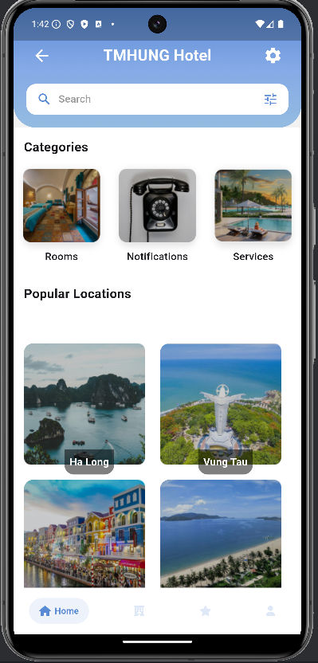

* **Trang tìm kiếm phòng & dịch vụ**: Một thanh tìm kiếm cho phép người dùng chọn các tiêu chí tìm kiếm.

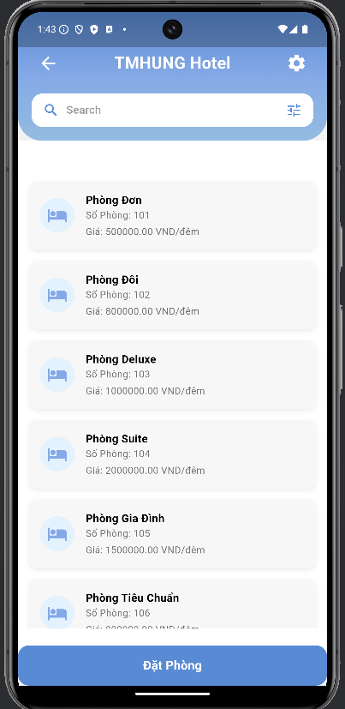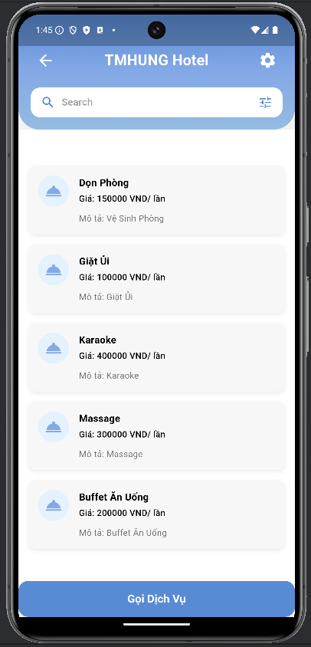

* **Trang đặt phòng**: Giao diện đơn giản cho phép người dùng nhập thông tin cá nhân và chọn dịch vụ.

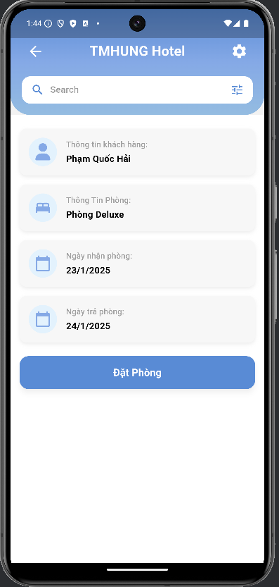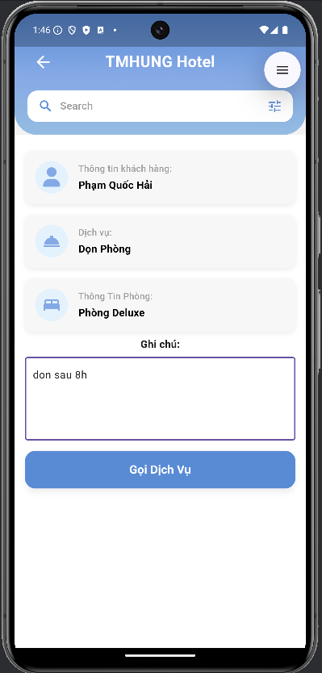

* **Trang quản lý đặt phòng**: Hiển thị danh sách các đặt phòng đã thực hiện

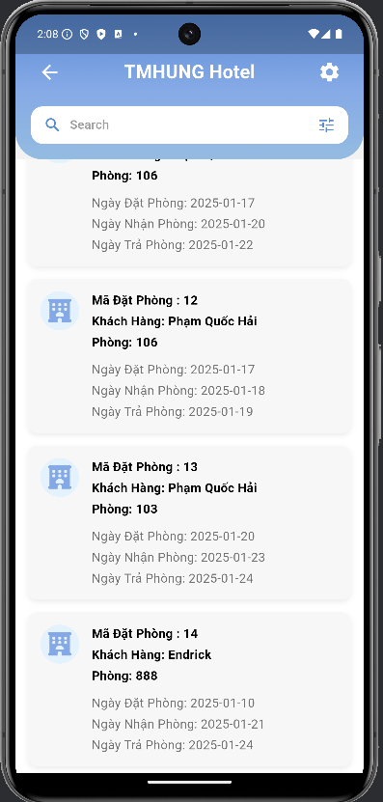

* **Trang yêu cầu bảo trì**: Cung cấp mẫu yêu cầu bảo trì với các trường thông tin cần thiết.

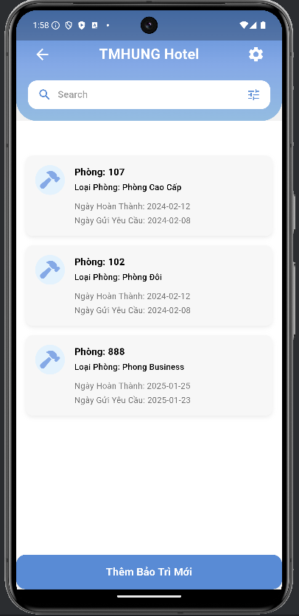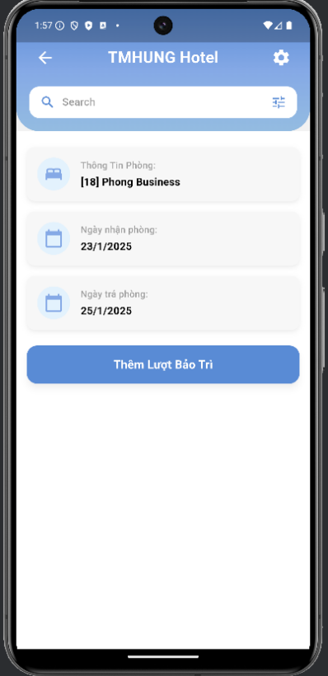

* **Trang quản lý khách hàng**: Giao diện cho phép admin quản lý thông tin khách hàng

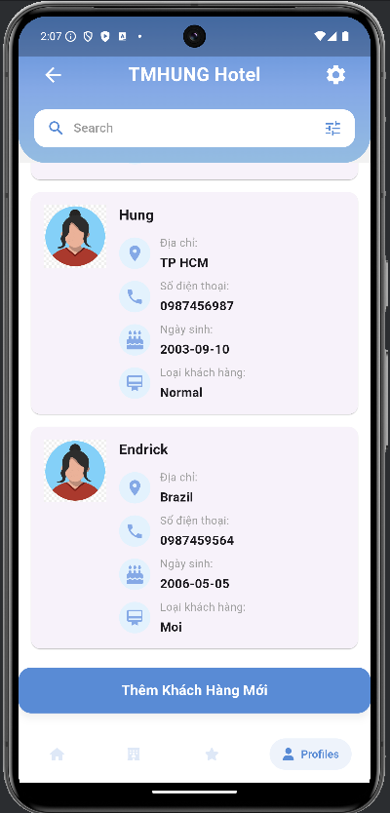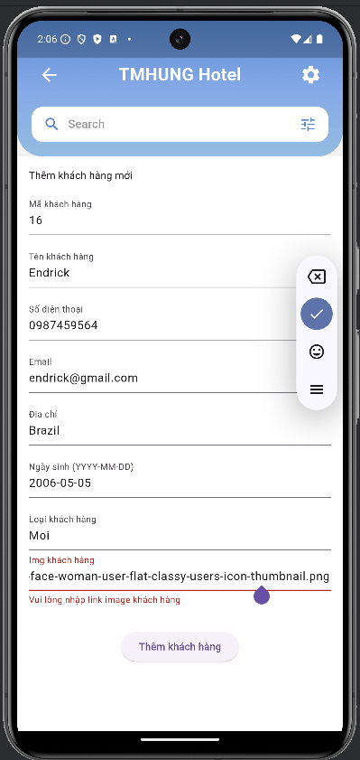

# TÀI LIỆU THAM KHẢO

[1] T. C. Nguyen và H. Thai, “Review: emulsion techniques for producing polymer-based drug delivery systems,” Vietnam J. Sci. Technol., vol. 61, no. 1, pp. 1–26, Feb. 2023.

**Website:**

[2] Flutter. (n.d.). Flutter - Build apps for any screen. Truy cập từ: [https://flutter.dev/](https://flutter.dev/" \t "_new)

[3] AltexSoft. (2023). Pros and Cons of Flutter App Development. Truy cập từ: [https://www.altexsoft.com/blog/pros-and-cons-of-flutter-app-development/](https://www.altexsoft.com/blog/pros-and-cons-of-flutter-app-development/" \t "_new)

[4] GeeksforGeeks. (n.d.). Flutter Tutorial. Truy cập từ: [https://www.geeksforgeeks.org/flutter-tutorial/](https://www.geeksforgeeks.org/flutter-tutorial/" \t "_new)

[5] GeeksforGeeks. (n.d.). Flutter - Build Hotel Search App. Truy cập từ: [https://www.geeksforgeeks.org/flutter-build-hotel-search-app/](https://www.geeksforgeeks.org/flutter-build-hotel-search-app/" \t "_new)

[6] DhiWise. (n.d.). Build a Hotel Booking App With Flutter Using DhiWise. Truy cập từ: [https://www.dhiwise.com/post/hotel-booking-app-with-dhiwise-flutter-builder](https://www.dhiwise.com/post/hotel-booking-app-with-dhiwise-flutter-builder" \t "_new)

[7] GitHub. (n.d.). An innovative Flutter-based hotel booking application. Truy cập từ: [https://github.com/Solomonkassa/Flutter\_hotel\_booking\_app](https://github.com/Solomonkassa/Flutter_hotel_booking_app" \t "_new)

[8] Codecanyon. (n.d.). Hotel Management Software Flutter Templates, Apps and Components. Truy cập từ: [https://codecanyon.net/category/mobile/flutter?srsltid=AfmBOooWnxkxAgDePVUI39w8PdgZFG0icX9LE4yQSjY65keYUcuL7Xi0&term=hotel+management+software](https://codecanyon.net/category/mobile/flutter?srsltid=AfmBOooWnxkxAgDePVUI39w8PdgZFG0icX9LE4yQSjY65keYUcuL7Xi0&term=hotel+management+software" \t "_new)

[9] Flutter Awesome. (n.d.). Hotel - Flutter Awesome. Truy cập từ: [https://flutterawesome.com/tag/hotel/](https://flutterawesome.com/tag/hotel/" \t "_new)

**Video:**

[11] James NoCode. (2022). Build a Hotel Booking Travel App with FlutterFlow! (FULL TUTORIAL). Truy cập từ: [https://www.youtube.com/watch?pp=ygUQI3RyYXZlbHdpdGh0cm93eQ%3D%3D&v=2vjKwYxOHCw](https://www.youtube.com/watch?pp=ygUQI3RyYXZlbHdpdGh0cm93eQ==&v=2vjKwYxOHCw" \t "_new)